Курс лекций для 11,17 групп, с 23.03.2020г. – 03.05.2020г.
Тема 1. Новая экономическая политика в Советской России.
Образование СССР
Причины новой экономической политики (нэпа). В ходе Гражданской войны были повержены политические противники большевиков. Однако страна находилась в глубочайшем кризисе. Хозяйственная жизнь была в упадке. Объем промышленного производства в 1921 г. составлял 12 % от довоенного. Созданные в ходе Гражданской войны органы были неспособны эффективно управлять национализированными предприятиями.
Еще более сложной оказалась ситуация в сельском хозяйстве. Крестьянам было невыгодно производить продукты для города, который не мог обеспечить потребностей села. Продразверстка лишала крестьян стимула производства, ибо любые излишки тут же изымались.
Кризисные явления сказались на положении в РКП (б), где все больше проявлялись разногласия. Заметными стали бюрократизация партии, отрыв партийной верхушки от масс.
Свидетельством недовольства политикой большевиков стали крестьянские восстания. На Украине действовали петлюровцы и махновцы, в январе 1921 г. вспыхнуло восстание в Тамбовской губернии под руководством эсера А. С. Антонова, прокатилась волна выступлений по Сибири. Но наиболее опасным для большевистского руководства стало восстание в марте 1921 г. на кораблях Балтийского флота в Кронштадте. Матросы, выходцы из крестьянской среды, требовали переизбрания Советов на основе демократических выборов, политических свобод, предоставления неограниченных прав крестьянам в распоряжении «своей землей». Военные действия против кронштадтцев длились 10 дней. Продолжение политики «военного коммунизма» грозило обернуться новой гражданской войной.
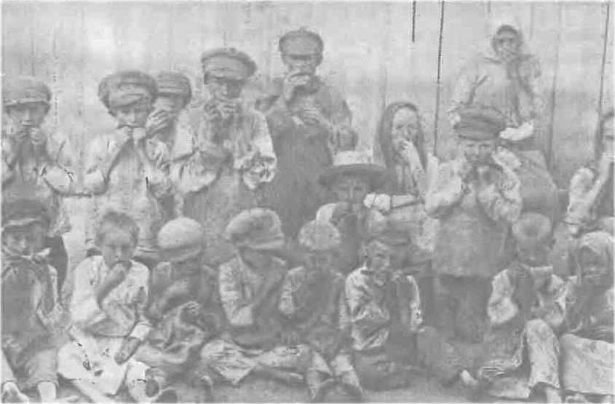
Голодающие дети. Костромская губерния. 1921 г.

8 марта 1921 г. начал свою работу Х съезд РКП (б). В центре его внимания стояли два основных вопроса: о запрещении фракций внутри партии и о замене продразверстки продналогом.
С введения продналога началась новая экономическая политика (нэп).
Сущность нэпа. Суть новой экономической политики состояла в возрождении в экономике рыночных отношений. Гарантией от реставрации капиталистических порядков являлись полновластие РКП (б), сохранение государственного сектора в экономике, монополия внешней торговли. Нэп был призван вывести страну из разрухи.
Продразверстка заменялась продналогом с фиксированной ставкой. Это позволяло крестьянам, выполнив свои обязательства перед государством, свободно распоряжаться излишками продукции, в частности реализовывать их на рынке. Размер продналога в среднем был вдвое меньше размера продразверстки. Разрешались также аренда земли и наем рабочей силы.
В промышленности частные лица могли открывать мелкие и брать в аренду средние предприятия. Создавались предприятия с участием иностранного капитала — концессии.
Отменялись жесткое регулирование и централизация в снабжении предприятий сырьем, в распределении готовой продукции. Деятельность государственных предприятий строилась на основе самофинансирования и хозрасчета. Изменилось управление промышленностью. В 1922 г. была отменена всеобщая трудовая повинность, вводился свободный наем рабочей силы. Для стимулирования материальной заинтересованности рабочих в повышении производительности была проведена реформа системы оплаты труда. Денежная реформа 1922 г. укрепила национальную валюту и покончила с инфляцией.
Однако если в социальной и экономической сфере нововведения были существенными, то в политической системе они были незаметны.
Х съезд РКП (б) запретил создание фракций и групп внутри партии. В 1922 г. деятельность сохранившихся социалистических партий была свернута. В 1922 г. состоялся громкий политический процесс (суд) над руководителями партии эсеров. Осенью 1922 г. из России были высланы 160 ученых и деятелей культуры («философский пароход»).
Господство большевистской идеологии утверждалось воинствующей пропагандой атеизма, разрушением храмов. В 1922 г. в рамках кампании по сбору средств для борьбы с голодом были конфискованы многочисленные церковные ценности. Патриарх Тихон, избранный в ноябре 1917 г. Поместным собором, был арестован.
Укрепление единства партии, разгром политических противников усиливали однопартийную политическую диктатуру.
Итоги нэпа. Нэп быстро изменил облик страны. В 1926 г. был достигнут довоенный уровень развития промышленности. Возродилось сельское хозяйство. Резко оживилась торговля.
Однако наряду с достижениями нэп имел и ряд негативных черт. Росли социальное неравенство, безработица. Усилилась коррумпированность чиновников. Экономическое развитие страны в годы нэпа сопровождалось постоянными кризисными явлениями.
В целом развитие Советской страны в 20-е гг. шло недостаточно высокими темпами.
В этот период передовые страны мира совершили серьезный скачок вперед, а Россия лишь восстановила свой довоенный уровень.
Перед партийным и государственным руководством стояла проблема совершенствования методов экономической политики.
Образование СССР. После окончания Гражданской войны на территории бывшей Российской империи существовало шесть социалистических, две народные советские республики и Дальневосточная республика. В составе крупнейшей республики — РСФСР — находилось немало автономных образований с неопределенным государственным статусом.
Во главе всех советских республик находились члены одной большевистской партии. Между республиками сохранялись тесные хозяйственные, культурные и иные связи. Все это создавало предпосылки для государственного объединения.
К началу 1922 г. ряд советских республик заключили договоры, по которым в ведение РСФСР передавались их вооруженные силы, управление промышленностью, финансы, связь, транспорт и международные отношения. Причиной такого решения явилось не только признание ведущего вклада РСФСР в победу в Гражданской войне, но и слабость правительств других республик, их зависимость от российского руководства, фактически поставившего их у власти.
В августе 1922 г. в ЦК РКП (б) была создана комиссия по изучению предложений советских республик об «усовершенствовании» их отношений между собой. Народный комиссар по делам национальностей И. В. Сталин, ставший в 1922 г. генеральным секретарем ЦК РКП (б), выступил с идеей придания советским и народным республикам прав автономий в рамках РСФСР. Когда республики Закавказья создали Закавказскую Федерацию в составе Грузии, Армении и Азербайджана, Сталин надеялся, что это государственное образование в будущем станет частью РСФСР. Однако подобные планы вызвали протест у большевиков Советской Грузии.
Заместитель председателя Совнаркома Л. Б. Каменев по поручению Ленина составил иной проект, предусматривавший вхождение республик в состав государства на основе договоров. Проект этот был поддержан пленумом ЦК.
Несмотря на то что в Договоре и Декларации об образовании Союза Советских Социалистических Республик (СССР), принятых на I съезде Советов СССР 30 декабря 1922 г., указывалось, что Союз образован по свободному волеизъявлению народов с правом свободного вступления и выхода, путей выхода предусмотрено не было. В ведение Союза передавались вооруженные силы, международные дела и торговля, финансы, сообщение и связь.
Высшим органом нового государства стал Всесоюзный съезд Советов, избиравший на время между своими заседаниями Центральный исполнительный комитет (ЦИК) СССР из двух палат: Совета Союза и Совета Национальностей. Председателем ЦИК СССР стал М. И. Калинин.
Внешняя политика. Первые международные договоры были заключены со странами, боровшимися за свою независимость. В 1921 г. - с Ираном и Афганистаном, затем с Турцией, которая получила военную помощь и ряд территорий бывшей Российской империи, а также с государствами, возникшими на окраинах России: Финляндией, Польшей, Латвией, Литвой и Эстонией. В течение 1921 - 1922 гг. были подписаны торговые соглашения с Германией, Великобританией, Австрией, Норвегией, Швецией, Италией, Чехословакией.
Советское правительство выступило с идеей проведения международной конференции для урегулирования всех спорных вопросов между Советской Россией и странами Антанты. Это предложение было принято Антантой, которая пригласила РСФСР на международную конференцию в Генуе (1922). Советскую делегацию возглавил нарком иностранных дел Г. В. Чичерин.
Представители ряда стран потребовали от РСФСР возвратить долги царского и Временного правительств, вернуть иностранным владельцам национализированные предприятия либо оплатить их стоимость, отменить монополию внешней торговли и т.д. Советская сторона выдвинула встречное требование — возместить ущерб, причиненный иностранной интервенцией и экономической блокадой. Одновременно советское руководство соглашалось признать часть довоенных долгов, если европейские правительства отсрочат их выплату на 30 лет и предоставят новые займы. Эти предложения были отвергнуты.
Казалось, конференция будет безрезультатной для Советской России. Однако Чичерин воспользовался разногласиями между Антантой и Германией. 16 апреля 1922 г. он заключил договор между РСФСР и Германией в Рапалло (предместье Генуи). Германское правительство отказывалось от претензий по возмещению стоимости национализированных предприятий. В свою очередь, РСФСР предоставляла Германии большие торговые преимущества.
Опасаясь дальнейшего сближения Советского государства с Германией, западные державы приступили к созданию «санитарного кордона» против большевиков, используя для этого Польшу, Румынию и прибалтийские страны. В мае 1923 г. министр иностранных дел Великобритании Джордж Керзон в своей ноте обвинил советскую дипломатию в разжигании антибританской кампании и потребовал отозвать советских уполномоченных из Ирана и Афганистана. Однако идея новой войны была непопулярна в британском обществе. Британское правительство вынуждено было отступить.
В 1924-1925 гг. советское правительство установило дипломатические отношения с Великобританией, Италией, Австралией, Швецией, Грецией, Норвегией, Китаем, Мексикой, Францией, Данией и Японией. Этот процесс вошел в историю под названием полоса признаний.

Тема 2. Индустриализация и коллективизация в СССР
От нэпа к форсированному строительству социализма. Нэп позволил экономике СССР добиться возвращения к довоенному уровню развития. Однако войти в ряд экономически развитых стран Советский Союз так и не смог. Становилось очевидным, что без создания тяжелой промышленности, по уровню равной западной, преждевременно не только мечтать о мировой революции, но и надеяться на сохранение социализма в самом СССР. Это хорошо понимало руководство партии во главе с И. В. Сталиным. В партии развернулась дискуссия о путях создания тяжелой промышленности, т. е. об индустриализации.
Видный партийный деятель Н. И. Бухарин призывал использовать для этого возможности рынка (товарно-денежных отношений, кооперации). Государственная и частная торговля и промышленность, по его мнению, должны были конкурировать друг с другом, хотя регулировать эту конкуренцию надлежало государству.
Против идей Бухарина выступила так называемая «новая оппозиция» во главе с другими соратниками Ленина - Г.Е. Зиновьевых и Л.Б. Каменевым. Они обвиняли Бухарина и его сторонников в перерождении, доказывая, что цены на промышленные товары надо не снижать, а, наоборот, повышать, чтобы добиться перевода средств из деревни в город. Бухарина поддержал И. В. Сталин, а «новой оппозиции» сочувствовали Л. Д. Троцкий и значительная часть старых членов партии.
В декабре 1925 г. «новая оппозиция» выступила на XIV съезде партии (на нем РКП (б) была переименована в ВКП (б) Всесоюзную коммунистическую партию (большевиков)), но подверглась разгрому. Ее лидеры были выведены из руководящих органов, а позднее, на XV съезде ВКП (б), исключены из партии.
В ходе споров И. В. Сталин, сосредотачивавший в своих руках все больше власти, руководствуясь здравым смыслом, окончательно пришел к выводу о невозможности быстрой победы мировой революции. Эта идея заменялась идеей построения социализма в одной стране.
Начало индустриализации. Зимой 1927 - 1928 гг. началась разработка первого пятилетнего плана развития народного хозяйства.
В управление вносились плановые начала, на предприятиях разворачивалась борьба за экономию ресурсов и финансов с тем, чтобы направить средства на строительство новых заводов и фабрик, техническое переоснащение действующих предприятий и развитие энергетических мощностей. За пятилетку намечалось осуществить крупнейшие вложения в развитие тяжелой промышленности. Развитие легкой и пищевой промышленности в это время, наоборот, замедлилось. Основу экономики, по замыслу составителей плана, должен был составить государственный сектор. В новой экономике частнику уже не было места.
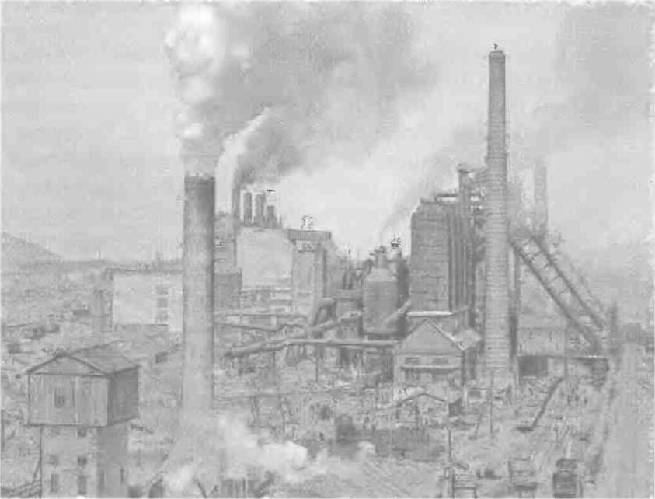
Магнитогорский комбинат. 30-е гг.
Председатель Совнаркома СССР А. И. Рыков выступил с предложением выдвинуть на первое место легкую промышленность. Однако против Рыкова выступили Госплан и Высший совет народного хозяйства, поддержанные И. В. Сталиным. Главной опасностью теперь был объявлен «правый уклон», лидером которого являлся Н. И. Бухарин, выступавший с критикой темпов индустриализации. На пленуме ЦК ВКП (б) в ноябре 1929 г. было принято решение о недопустимости нахождения в партии сторонников уклона.
Народное хозяйство полностью перешло к централизованному планированию. На базе государственных синдикатов, монополизировавших снабжение и сбыт, были созданы производственные объединения. Распределение ресурсов по предприятиям также происходило централизованно. Нормы оплаты труда рабочих регламентировались сверху. Руководители предприятий отвечали за выполнение плана, срыв заданий мог означать для них очень серьезные последствия.
Индустриализация требовала вложения огромных средств (инвестиций). На Западе их получали за счет ограбления колоний, займов. Главным источником индустриализации в СССР стала перекачка средств из сельского хозяйства в промышленность. Эту задачу призвана была решить коллективизация.
Коллективизация. В 1927 г. был получен высокий урожай. Однако план хлебозаготовок был провален, поскольку крестьяне отказались продавать зерно по низким закупочным ценам.
Государство не имело зерна для экспорта за границу, а следовательно, и средств для закупки передовых технологий для индустриализации. В январе 1928 г. Политбюро ЦК ВКП (б) приняло решение о чрезвычайных мерах, направленных на выполнение плана хлебозаготовок. Однако в 1928 г. объем хлебозаготовок еще более сократился.
XVI партийная конференция в апреле 1929 г. приняла решение об организации коллективных хозяйств — колхозов.
В деревню было направлено 25 тыс. рабочих (Двадцатипятитысячники), которые должны были организовывать эти колхозы.
В ноябре 1929 г., накануне празднования годовщины Октябрьской революции, в «Правде» была опубликована статья И. В. Сталина «Год великого перелома», в которой говорилось о том, что момент перехода к сплошной коллективизации уже давно созрел. В ответ на статью Ноябрьский пленум ЦК ВКП (б) 1929 г. увеличил плановые задания по созданию колхозов, совхозов и машинно-тракторных станций (МТС). (МТС должны были предоставлять сельскохозяйственную технику колхозам и совхозам.) Зимой 1929 — 1930 гг. решение пленума стало проводиться в жизнь. Местные органы власти, стремясь отрапортовать о выполнении плана коллективизации, стали широко проводить раскулачивание. Под него нередко подпадали все, кто не желал вступать в колхоз. Земли кулаков, скот и инвентарь конфисковывали и передавали местным органам. Кулаки подлежали высылке. На спецпоселения сослали около 2 млн человек. Всего было выселено до 3,5 млн крестьян.
Значительная часть крестьян оказывала сопротивление коллективизации. Лишь зимой 1930 г. было около 2 200 крестьянских выступлений, носивших, правда, разрозненный характер. Чтобы не отдавать свой скот в колхоз, население стало уничтожать его, распродавать инвентарь. Весной 1930 г. в «Правде» появилась статья Сталина «Головокружение от успехов», в которой местные органы подверглись критике за «перегибы» в коллективизации. После этой статьи многие крестьяне вышли из колхозов. Однако вскоре прежняя политика насильственной коллективизации была продолжена.
Неверно сводить коллективизацию исключительно к нажиму со стороны государства. Раскулачивание проводилось в основном руками односельчан кулаков. Большинство жителей деревни, испытывая безжалостное угнетение со стороны своих более удачливых соседей, искренне презирали и ненавидели их, а также были не прочь поживиться чужим имуществом.
В самих колхозах дела налаживались с трудом. Часто скотина стояла на колхозных фермах недоенной, домашняя птица гибла на общественных птичниках. Колхозники не выходили на работу, трудились спустя рукава, растаскивали имущество. За 1929 — 1932 гг. поголовье крупного рогатого скота и лошадей сократилось на треть, свиней — в 2 раза, овец и коз — В 2,5 раза.
В 1932 г. был принят Закон об охране социалистической собственности («Закон о пяти колосках»): за хищение колхозного имущества вводился расстрел с конфискацией всего имущества (а при смягчающих обстоятельствах - лишение свободы на срок не менее 10 лет с конфискацией имущества).
Сталин требовал выполнения плана сдачи хлеба государству любой ценой. В результате этой политики, а также засухи 1932 - 1933 гг. разразилась страшная трагедия голод, охвативший Северный Кавказ, Поволжье, Украину, Казахстан и унесший свыше З-х млн жизней (по другим данным, 5 - 8 млн).
На 1932 г. в СССР было коллективизировано 61,5% , на 1937 г. - 93% крестьянских хозяйств.
Главным итогом преобразований на селе стала усиленная перекачка средств из деревни в город, из сельского хозяйства в промышленность.
В дальнейшем Сталин смягчил режим в деревне. В 1935 г. принимается Примерный устав сельскохозяйственной артели, закреплявший право колхозников на владение личным подсобным хозяйством. Колхознику разрешено было иметь от 0,25 до 0,5 га, а в отдельных районах — до 1 га приусадебной земли, от одной до двух-трех коров, неограниченное количество птицы, кроликов и другой мелкой живности. Разрешалась продажа своей продукции на рынке, были расширены права членов колхозов и т. д.
Коллективизация стала важнейшим условием обеспечения ускоренной индустриализации.
В 30-х гг. из сельскохозяйственного производства высвободилось 15 - 20 млн человек, что позволило увеличить число рабочих. Накануне коллективизации ежегодно производилось 72 - 73 млн т зерна, свыше 5 млн т мяса, 30 млн т молока; в конце 30-х гг. – 75-80 млн т зерна, 4,5 млн т мяса, 30 млн т молока. Но до коллективизации эти продукты создавали 50 - 55 млн крестьян-единоличников, а в конце 30-х гг. - лишь 30 - 35 млн колхозников, т. е. примерно на треть меньше. Большая часть продуктов теперь не оставалась на селе, а поступала в города.

Тема 3. Советское государство и общество в 30-е гг. ХХ в.
Мобилизационное развитие. Советский Союз в 20 - 30-е гг. ХХ в. существовал в условиях постоянной угрозы войны. Подготовка к войне явилась главной причиной индустриализации и коллективизации. И. В. Сталин заявлял: «Задержать темпы - это значит отстать, а отсталых бьют... Мы отстали от передовых стран на 50 - 100 лет. Мы должны пробежать это расстояние за 10 лет. Либо мы сделаем это, либо нас сомнут».
Экономика управлялась из Центра путем Директив - задач, подлежащих обязательному исполнению. В этот процесс втягивалось и село. Крестьяне, теряя самостоятельность, становились в один ряд с рабочими. Рабочие в конце 30-х гг. лишились права выбора места работы.
Подготовкой к будущей войне объясняется и укрепление органов безопасности. Они должны были подготовить тыл, выкорчевав все возможные очаги оппозиции во избежание создания «пятой колонны» (это название появилось в ходе Гражданской войны в Испании: франксистские мятежники заявляли, что будут штурмовать Мадрид четырьмя колоннами, а пятая колонна - колонна их сторонников - ударит по республиканцам в самом городе).
Идеология. Со страниц газет, журналов, с многочисленных плакатов звучали призывы быть готовыми к защите СССР, сохранять бдительность, крепить трудом оборону страны. Главными героями тех лет становились пограничники, летчики, новаторы, побивающие все рекорды на производстве, люди, разоблачающие козни врагов, и т. п.
Мастерам искусства вменялось в обязанность отражать в своем творчестве партийные установки. Даже в комедийных фильмах («Девушка с характером», «Светлый путь», «Цирк») звучит тема борьбы с диверсантами или «агентами иностранного влияния».
К началу 1930-х гг. И. В. Сталин, одержавший полную победу в борьбе со своими соперниками в партийных верхах, стал полновластным хозяином в партии и в стране. Любое его слово воспринималось как прямое руководство к действию, он решал все ключевые вопросы внутренней и внешней политики. Страницы газет и журналов, радиопередачи были заполнены славословиями в адрес «отца народов», поэты сочиняли о нем стихи, дети клялись ему в верности. Подобное отношение к Сталину складывалось как стихийно, так и сознательно насаждалось властями с целью консолидации советского общества. Позже это явление получило название «культ личности Сталина».
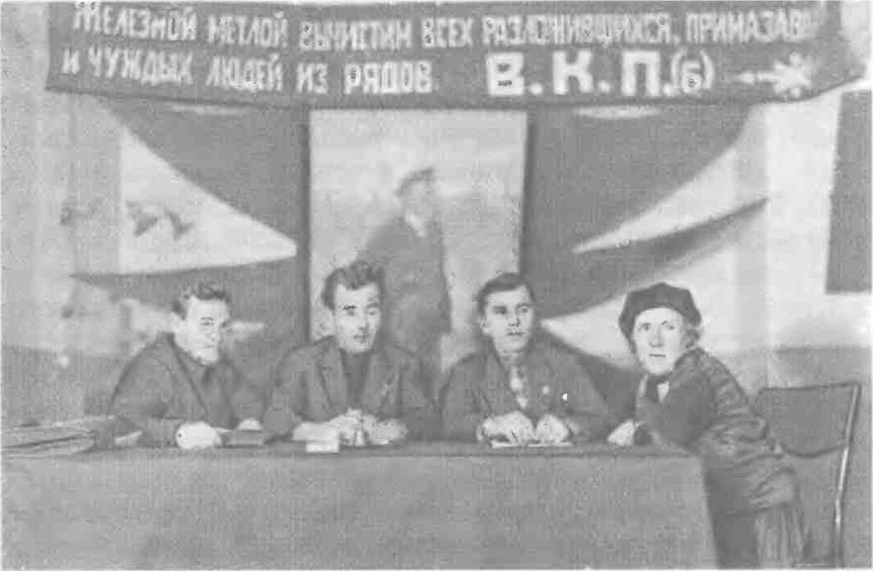
Президиум партийного собрания. 30-е гг. ХХ в.

Репрессии. 1 декабря 1934 г. в Ленинграде был убит первый секретарь Ленинградского губкома ВЕСП (б) С. М. Киров. Вскоре было принято решение об ускоренном рассмотрении политических дел. Репрессиям стали подвергать даже членов семей осужденных. Все было подготовлено к началу «большого террора» - так называют пик репрессий, пришедшийся на 1937 - 1938 гг.
Органы НКВД получили указание добиваться признания подследственных любыми путями, включая применение пыток. Приговоры выносили особые «тройки». Подсудимому о приговоре сообщали за несколько минут до приведения его в исполнение.
Назначенный в сентябре 1936 г. главой НКВД Н.И.Ежов начал разработку дела о «параллельном антисоветском троцкистском центре», по которому проходили известные деятели партии и государства Г.Л.Пятаков, Г.Я.Сокольников, К.Б.Радек и др. На пленуме ЦК ВКП (б) в 1937 г. Сталин резко критиковал местные органы за потерю политической бдительности и призвал принять суровые меры для «выкорчевывания вражеских гнезд». Летом 1937 г. по «Делу военных» были казнены М. Н. Тухачевский, И. О. Якир, И. П. Уборевич, А. И. Корк, В. К. Путна и другие военачальники, которым было предъявлено обвинение в сотрудничестве с иностранной разведкой и подготовке переворота.
Последним большим политическим процессом этого периода было дело об «антисоветском право-троцкистском центре», по которому обвинялись лидеры бывшей правой оппозиции Н. И. Бухарин, А. И. Рыков и др.
Открытые политические процессы широко освещались в прессе, становились темами митингов и собраний трудящихся. Однако аресты и казни многих деятелей партии, армии, культуры и науки проходили без широкой огласки. Так было, к примеру, с маршалами А. И. Егоровым и В. К. Блюхером, бывшим наркомом юстиции Н. В. Крыленко и многими другими.
Массовыми репрессиями власти стремились решить помимо заявленной ликвидации базы для формирования «пятой колонны» и другие задачи: устрашить недовольных, поддерживать веру населения в правильности избранного пути (неудачи списывались на деятельность «врагов народа», «вредителей», которых беспощадно «выкорчевывали»). Важной функцией репрессий было обеспечение бесперебойной работы государственного аппарата — угроза наказаний заставляла чиновников всех уровней добросовестно выполнять свои обязанности, не воровать, не брать взяток и т. д. Одновременно репрессии являлись специфической формой ротации чиновничества. Во второй половине 30-х гг. в СССР произошла почти полная смена слоя управленцев в государственном аппарате, промышленности, науке и других сферах. В результате грандиозных чисток на место тех, кто правил страной с 1917 г., пришли новые люди.
Репрессии были вызваны и экономическими причинами. Применение труда заключенных давало возможность решать многие хозяйственные вопросы с гораздо меньшими затратами. Особенно важную роль труд заключенных сыграл в освоении окраин (Север, Дальний Восток).
По официальным данным, в 1930 — 1953 гг. были вынесены приговоры в отношении 3 млн. 778 тыс., 234 человек, из них 786 тыс. были приговорены к расстрелу.
В марте 1939 г., выступая на XVIII съезде ВКП (б), Сталин сказал, что чистки в партии были неизбежны, хотя и сопровождались многочисленными ошибками. Масштабы репрессий уменьшились, были осуществлены частичная реабилитация и освобождение заключенных. В 1938 г. во главе НКВД был поставлен Л. П. Берия, а его предшественник Н. И. Ежов снят со своего поста и позже казнен. Тем не менее, репрессии продолжались и в дальнейшем.
Социальные процессы. Преобладающим социальным слоем в 30-е гг. ХХ в. стал рабочий класс, интенсивно пополняющийся выходцами из сельской местности. Безработица была ликвидирована. Промышленность нуждалась в квалифицированных кадрах, поэтому ускоренно развивалась система профессионального образования. Расширялись старые и открывались новые вузы, в которых обучались тысячи будущих специалистов. К концу 30-х гг. Советский Союз вышел на первое место в мире по числу студентов.
Труд квалифицированных рабочих хорошо оплачивался, что положительно влияло на трудовые показатели. В среде рабочих зародилось движение ударников, а затем стахановцев. Последнее получило название от фамилии шахтера А. Г. Стаханова, перевыполнившего (вместе с двумя помощниками) в 1935 г. дневную норму добычи угля в четырнадцать раз. Стахановцы получали значительные льготы. Уже в 1936 г. нормы выработки в промышленности были повышены на 13—47 % .
Итоги развития. Итогом развития СССР в 30-е гг. стал беспрецедентный в истории экономический скачок: было построено около 9 тыс. крупных и средних промышленных предприятий. По объему промышленного производства СССР вышел на второе место в мире после США (в 1913 г. Россия занимала пятое место). Сократилось отставание от развитых стран по производству продукции на душу населения: если в 20-е гг. разрыв был в 5 - 10 раз, то в конце 30-х гг. - в 1,5 - 4 раза. Среднегодовые темпы индустриального роста в 30-е гг. составили около 11% . СССР стал одной из немногих стран мира, способных производить любой вид промышленной продукции, доступной в то время человечеству.
Среди наиболее крупных и известных промышленных предприятий, построенных в годы первой (1928 - 1932 гг.) , второй (1933 - 1937 гг.) и начале третьей (1938 - 1942 гг.) пятилеток следует отметить Днепрогэс, Магнитогорский и Кузнецкий металлургические заводы, Сталинградский, Харьковский и Челябинский тракторные заводы, Московский и Горьковский автозаводы, Туркестано-Сибирскую магистраль, металлургические заводы «Азовсталь» и «Запорожсталь», авиационные заводы в Москве, Харькове, Куйбышеве и др.
Все эти успехи стали следствием политики руководства страны и самоотверженного труда советских людей.
К концу 30-х гг. ХХ в. повысился уровень жизни населения, особенно в городах. Принятая 5 декабря 1936 г. новая Конституция СССР вводила всеобщее, равное и прямое голосование. Но если права на труд, отдых, бесплатные образование и медицинское обслуживание были во многом реальностью, то записанные в Конституции политические права граждан СССР существовали, лишь на бумаге.

Тема 4. Советская культура в 20— 30-е гг. ХХ века.
Культура эпохи революции. Важнейшим направлением политики большевиков стало развитие образования. В 1919 г. вышел декрет о борьбе с неграмотностью, в 1920 г. создается Чрезвычайная комиссия по ликвидации неграмотности. Открылись тысячи пунктов обучения детей и взрослых. В школах проводилось немало экспериментов по внедрению новых форм обучения, правда, большинство из них оказались неудачными. К концу 20-х гг. грамотные люди составляли уже половину населения страны.
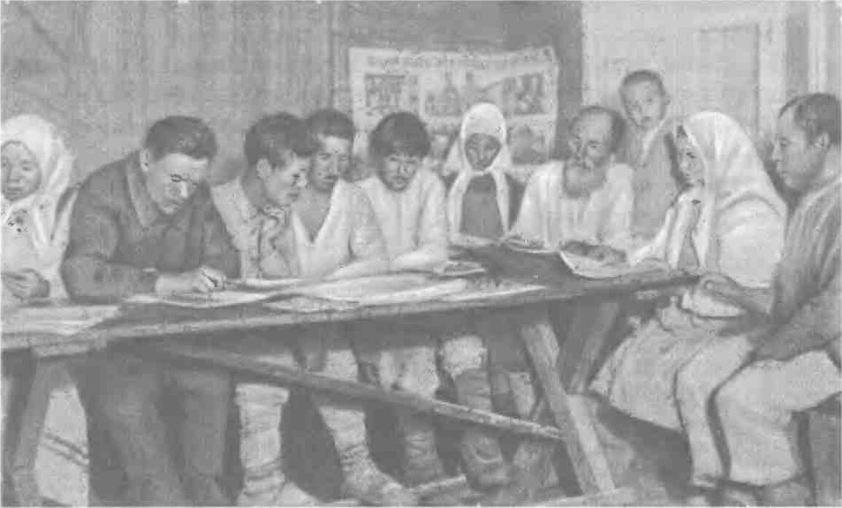
Обучение неграмотных. 20-е гг. ХХ века.
В годы Гражданской войны особый расцвет переживало искусство плаката. Запоминающиеся произведения создали художники В. Н. Дени, Д. С. Моор, В. В. Маяковский и др. Плакат оставался одним из самых востребованных средств пропаганды и в последующее время. Очень быстро новая власть осознала и значимость кинематографа, названного В. И. Лениным «важнейшим из искусств». Здесь крупнейшим событием не только российского, но и мирового масштаба стал выход в 1925 г. великого фильма режиссера С. М. Эйзенштейна «Броненосец ”Потемкин“».
Революционные события внесли раскол в ряды деятелей культуры. Многие из них оказались в эмиграции. Другие продолжали творить в России. Часть из них делали это из патриотических соображений, но многие искренне восприняли идеи революции. Поэт В. В. Маяковский, режиссеры В. Э. Мейерхольд, А. Я. Таиров, архитекторы В. Е. Татлин, К. С. Мельников и другие искали новые начала в искусстве. Они придерживались модернистских течений — футуризма, имажинизма и др. Характерными памятниками архитектуры того времени стали рабочие клубы в стиле конструктивизма (клубы им. И. В. Русакова архитектора К. С. Мельникова, им. С. М. Зуева архитектора И. А. Голосова и др.).
Одновременно в искусстве продолжало развиваться традиционное направление. В эти годы творили великие режиссеры К. С. Станиславский и В. И. Немирович-Данченко, великий русский поэт С. А. Есенин. Большой популярностью пользовались реалистические произведения о Гражданской войне Д. А. Фурманова, А. С. Серафимовича, И. Э. Бабеля, М. А. Булгакова, А. А. Фадеева, А. Веселого, К. А. Тренева, Вс. В. Иванова и др. В 1928 г. вышла первая часть гениальной эпопеи М. А. Шолохова «Тихий Дон». Шла острая идейная борьба между сторонниками «нового искусства» и приверженцами традиционных направлений. Первые нередко пользовались поддержкой властей, поскольку выступали с позиций «пролетарской культуры».
Для первых лет советской власти характерно многообразие культурного развития, но при этом проявлялись попытки удушения «классово чуждых» направлений. Критике в печати часто подвергались так называемые «попутчики». В их число записывали деятелей культуры, поддерживающих новую власть, но занимающих достаточно самостоятельную позицию. Среди таких писателей выделялись А. Н. Толстой, М. А. Булгаков, М. М. Зощенко, В. А. Каверин, К. А. Федин, М. М. Пришвин, Л. М. Леонов и др.
Культура в 30-е гг. ХХ в. Развитие культуры, просвещение народа считались одними из главных приоритетов Советского государства. Осуществление культурной революции предполагало всеобщую грамотность населения. К преподаванию привлекались помимо профессиональных учителей студенты и школьники.
Огромное значение для духовного обогащения имело приобщение народа к сокровищам отечественной и мировой культуры. Увеличились тиражи произведений А. С. Пушкина, М. Ю. Лермонтова, Л. Н. Толстого, Н. В. Гоголя, других выдающихся русских и зарубежных писателей и поэтов.
Одновременно усилился контроль со стороны органов власти за развитием культуры. Отдельными ее отраслями теперь руководили специальные комитеты. Большое значение придавалось утверждению идей марксизма в сознании людей. Среди деятелей культуры искали «классовых врагов», которые подвергались репрессиям. Боролись также с «религиозными предрассудками». Активную работу вел Союз воинствующих безбожников, атеистическая пропаганда шла через лекции, печать, радио, кино.
Одной из важнейших задач культурной революции было формирование новой интеллигенции, преданной идеям социализма.
В литературе и искусстве главным течением был объявлен социалистический реализм. Писатели и художники должны были «показывать жизнь в ее революционном развитии».
Впрочем, отнесение тех или иных произведений к соцреализму диктовалось в основном лояльностью их авторов к власти. В 30-е гг. огромным успехом пользовались романы М. А. Шолохова «Тихий Дон», «Поднятая целина», А. Н. Толстого «Хождение по мукам» , «Петр Первый» и др. Среди живописцев и скульпторов выделялись А. А. Дейнека, М. В. Нестеров, П. Д. Корин, М. Б. Греков, Ю. И. Пименов, В. И. Мухина и др. Очень популярной была музыка С. С. Прокофьева, Д. Д. Шостаковича, А. И. Хачатуряна, Т. Н. Хренникова, Д.Б. Кабалевского, И. О. Дунаевского и др.
В СССР в 30-е гг., бурно развивался кинематограф, которым по существу руководил сам И. В. Сталин. В 1931 г. вышел первый советский звуковой фильм «Путевка в жизнь» (реж. Н. В. Экк). Этот фильм, рассказывающий о перевоспитании беспризорников, был признан лучшим фильмом по опросу зрителей на Венецианском международном кинофестивале 1932 г. Многое из созданного в то время до сих пор сохраняет свою популярность, например: фильмы Г. А. Александрова «Веселые ребята», «Цирк», «Волга-Волга», И. А. Пырьева «Трактористы», «Свинарка и пастух», С. А. Герасимова «Семеро смелых», С. М. Эйзенштейна «Александр Невский» , братьев Васильевых «Чапаев» и др. Немало высокохудожественных лент было посвящено революционной эпохе: «Ленин в Октябре» и «Ленин в 1918 году» (реж. М. И. Ромм), «Мы из Кронштадта» (реж. Е. Л. Дзиган), трилогия о Максиме (реж. Г. М. Козинцев и Л. З. Трауберг) и др. Новым явлением стало детское кино («Золотой ключик», «Тимур и его команда», «Дети капитана Гранта» и др.).
В сфере образования особое внимание уделялось подготовке технической интеллигенции, специалистов в области народного хозяйства. Увеличилось число вузов и академий.
В 1934 г. было принято постановление о преподавании истории в школах. В университетах восстанавливались исторические факультеты, подготавливались новые учебники по истории, в которых исторический процесс интерпретировался с классовых позиций.
Много делалось для развития школьной системы образования. С 1930— 1931 гг. было введено обязательное начальное (4 года) обучение. Были увеличены расходы на строительство, ремонт и оборудование школ, улучшено материальное положение учителей, дети обеспечивались учебниками, письменными принадлежностями. К 1939 г. грамотных в СССР было 81,2 % населения старше 9 лет (90,8 % мужчин и 72,6 % женщин).
Советская наука. В СССР создавались новые научно-исследовательские центры. В Москве открылись институты органической химии, геофизики. Проводились исследования по проблемам микрофизики, физики полупроводников, атомного ядра. Основой для создания первых опытных ракет стали работы К. Э. Циолковского. В 1930 г. Ф. А. Цандер создал один из первых в мире реактивных двигателей.
Под руководством А. П. Александрова были разработаны способы защиты кораблей от магнитных мин. Н. Н. Семенов, Д. В. Скобельцын, Л. И. Мандельштам, И. В. Курчатов и другие внесли большой вклад в развитие ядерной физики. А. А. Микулин, В. Я. Климов, А. Д. Шведов заложили основы конструирования авиационных двигателей. Немалая заслуга в решении ряда проблем химии, имеющих большое практическое значение, принадлежала С. В. Лебедеву и А. Е. Фаворскому. Больших успехов добились ученые в области физиологии, биологии и математики. Огромную работу проводила Всесоюзная академия сельскохозяйственных наук им В.И.Ленина (ВАСХНИЛ).
Науку также не обошли репрессии. От них пострадали многие известные ученые: Н. И. Вавилов, С. П. Королев, А. Н. Туполев и др.

Тема 5. Накануне мировой войны.
Мир в конце 30-х гг. ХХ в. Еще при заключении в 1919 г. Версальского мирного договора многие политики говорили, что это не мир, а перемирие. Германия была поставлена в унизительное положение, но сохраняла при этом потенциал для попыток пересмотра договора. Были и другие силы, готовые развязать войну. В период кризиса 1929— 1933 гг. попытки решить проблемы с помощью войны усилились. В 1931 г. Япония захватила Маньчжурию, в 1935 г. Италия — Эфиопию. С приходом к власти в Германии А. Гитлера в 1933 г. эта страна стала главным источником военной опасности. Гитлер не скрывал своих намерений завоевать «жизненное пространство».
Агрессивные государства — Германия, Италия и Япония с зависимыми от них странами составляли первый центр силы. Вторым центром являлись Великобритания, Франция и США, стремившиеся сохранить господствующее положение в мире, удержать власть над колониями. Однако при этом они не желали портить отношения со странами-агрессорами и по существу потворствовали им, лелея надежду направить агрессию против других — СССР, Китая.
Третьим центром силы был Советский Союз. СССР стремился к союзу с Францией и Великобританией для совместного противодействия Германии. Но западные державы рассматривали Германию как противовес СССР и коммунистическому движению, которое считали опасностью номер один. Так, заместитель премьер-министра Великобритании лорд Галифакс в беседе с Гитлером в ноябре 1937 г. назвал Германию «бастионом Запада против большевизма». В свою очередь, советское руководство не доверяло лидерам западных стран, опасалось, что они, как и в Первую мировую войну, видят в России лишь поставщика «пушечного мяса». В результате с 1938 г. Гитлер перешел к решительным действиям, захватив Австрию, Судетскую область Чехословакии, а затем и всю Чехословакию. Вскоре Германия предъявила Польше требования о передачи ей путей через Польский (Данцигский) коридор (земли между основной частью Германии и Восточной Пруссией).
Германо-советский договор. В этих условиях Великобритания и Франция были вынуждены принять предложение СССР о заключении договора о взаимопомощи. Но в Москву отправили второстепенных чиновников, не имевших полномочий для заключения договора. Главным препятствием, однако, стала позиция Польши: советские войска могли вступить в борьбу с Германией, лишь пройдя через территорию этой страны, на что та категорически не соглашалась, а западные страны не предприняли ничего для изменения этой позиции. Переговоры были сорваны.
В этих условиях СССР принял предложение Германии о переговорах. 23 августа 1939 г. в Москву прилетел министр иностранных дел Германии И. Риббентроп для переговоров с наркомом иностранных дел В. М. Молотовым. Вечером 23 августа был подписан советско-германский договор, получивший неофициальное название пакт Молотова — Риббентропа. Обе стороны обязались воздерживаться от нападения друг на друга. Согласно секретному протоколу к договору были разграничены сферы интересов в Европе. К сфере интересов СССР относились Эстония, Латвия и часть Польши, к сфере интересов Германии — часть Польши и Литва. Позже Литва была отнесена к сфере интересов СССР.
Пакт Молотова — Риббентропа сорвал попытки Запада направить германскую агрессию исключительно против СССР. Одновременно он нанес смертельный удар по союзу Германии и Японии. Именно в период заключения пакта шли советско - японские бои на реке Халхин-Гол. Вскоре японцы потерпели там поражение.
Военно-политические планы сторон. Руководство Германии еще в 1937 — 1938 гг. взяло курс на развязывание большой войны. Однако среди лидеров рейха не было единства по ряду вопросов. Одни планировали напасть на СССР, заручившись поддержкой Запада. Другие считали ближаишей целью полную отмену Версальского договора, для чего нужно было нанести удар на Западе.

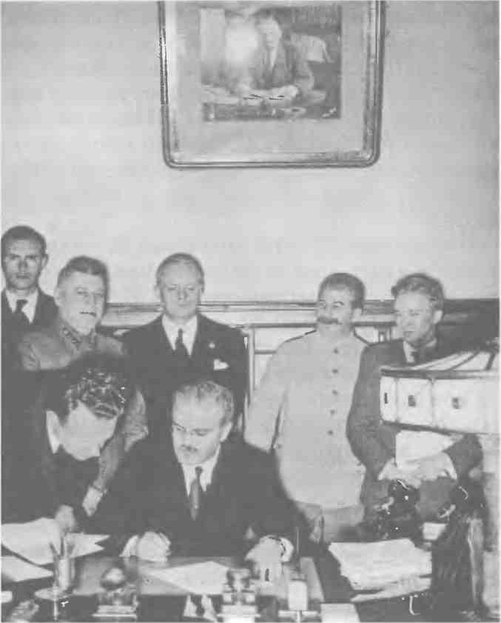
Подписание советско-германского договора.
23 августа 1939 г.

Нацисты понимали, что для Германии война на два фронта неизбежно закончится поражением, поэтому надо было как можно быстрее разбить противника на одном из направлений. Это, а также нехватка ресурсов породили идею блицкрига — молниеносной войны.
После поражений на озере Хасан и реке Халхин-Гол и заключения советско-германского договора японское правительство предпочло «южный» вариант экспансии — захват владений США и европейских держав на Тихом океане и в Азии.
Советское правительство прилагало все усилия для укрепления обороноспособности страны. Особое внимание уделялось ускоренному развитию военной промышленности. Создавались крупные государственные резервы, строились предприятия-дублеры на Урале, в Поволжье, Сибири, Средней Азии.
Планы западных держав в основном были связаны с надеждой остаться в стороне в ходе столкновения агрессоров с СССР и другими странами.

Тема 6. Первый период Второй мировой войны. Бои на Тихом океане.
Начало Второй мировой войны. 1 сентября 1939 г. немецкие войска без объявления войны вторглись в Польшу. 3 сентября Великобритания и Франция объявили войну Германии. Война стала мировой.
Гитлеровское командование сразу добилось крупных успехов. Правительство Польши 17 сентября бежало в Румынию. Великобритания и Франция вели так называемую «странную войну». Британские экспедиционные войска и французская армия в составе 90 дивизий бездействовали 9 месяцев, имея перед собой всего 33 дивизии противника. Активные боевые действия велись лишь на море.
В апреле — мае 1940 г. германские вооруженные силы захватили Данию. Десанты высадились в ключевых городах Норвегии.
10 мая 1940 г. немецко-фашистские войска вторглись в Бельгию, Нидерланды, Люксембург, а затем через их территорию во Францию. Английские и французские войска, окруженные в районе Дюнкерна, оставив все снаряжение, эвакуировались в Великобританию. 22 июня 1940 г. между Францией и Германией было подписано перемирие. Север и запад Франции были оккупированы немцами. На остальной территории, центром которой стал городок Виши, власть передали пронемецкому правительству во главе с маршалом Анри Петеном. Подобное правительство во главе с Видкуном Квислингом немцы позже поставили в Норвегии. Тех, кто добровольно сотрудничал с немецкими оккупантами, называли коллаборационисты.
10 июня 1940 г. в войну вступила Италия. Осенью итальянские войска из Ливии вторглись в Египет, но вскоре были остановлены и отброшены англичанами.- В октябре 1940 г. итальянцы попытались начать наступление из Албании в Грецию, но натолкнулись на упорное сопротивление. Неудача ждала итальянцев и в Африке. Муссолини был вынужден обратиться за помощью к Гитлеру. 6 апреля 1941 г. немецкие войска вторглись в Грецию и Югославию. В союзе с захватчиками действовали венгры и болгары. В оккупированных странах сразу развернулось партизанское движение.
В 1940 г. Гитлер намеренно допустил эвакуацию английских войск из Дюнкерна, рассчитывая на мирное соглашение с Британией. Однако этот расчет не оправдался. Со второй половины мая 1940 г. правительство У. Черчилля, сменившего на этом посту Н. Чемберлена, приступило к организации эффективной обороны. 16 июля 1940 г. Гитлер издал директиву о вторжении в Великобританию. С 13 августа немцы начали массированные бомбардировки Лондона и других крупных городов. Великобритания понесла огромные людские и материальные потери. Тем не менее, в ходе «Битвы за Англию» (так назвали эти события) германская авиация так и не смогла установить господство в воздухе.
Укрепление боеспособности и расширение западных границ СССР. 17 сентября 1939 г. начался ввод советских войск в Польшу, которая с бегством своего правительства фактически прекратила существование в качестве независимого государства. Захваченные Польшей в 1920 г. земли Западной Украины и Западной Белоруссии были присоединены к советским Украине и Белоруссии.
В конце 1939 г. СССР усилил нажим на Эстонию, Латвию, Литву и Финляндию с целью заключения договоров о дружбе, включавших пункты о создании на территории этих стран советских военных баз. Эстония, Латвия и Литва подписали такие договоры. От Финляндии Советский Союз хотел получить небольшую территорию на Карельском перешейке вблизи Ленинграда — в обмен на обширные земли в других местах, включая Петрозаводск. Однако Финляндия, надеясь на помощь Великобритании, Франции и Германии, не соглашалась на эти условия. В результате в конце 1939 г. вспыхнула советско-финляндская война. Она оказалась нелегкой для советских войск, понесших большие потери, но в марте 1940 г. завершилась поражением Финляндии. К СССР отошел ряд земель, включая город Выборг.
Летом 1940 г. СССР добился прихода к власти в Эстонии, Латвии и Литве «народных правительств», которые приняли решения о вступлении своих стран в СССР. Тогда же Румыния под нажимом СССР возвратила Бессарабию, ставшую Молдавской ССР.
Таким образом, западная граница СССР была отодвинута до 200 км, что повысило обороноспособность страны.
Между СССР и Германией в предвоенный период развивались экономические связи. Они были необходимы для СССР, так как его изоляция от стран Запада становилась все большей. Поставляя в Германию в основном сырье, СССР получал передовую технику и технологии.
В 1939 г. в СССР был принят Закон о всеобщей воинской обязанности. Численность армии быстро росла, но в ней не хватало квалифицированных кадров. В стране открылось большое количество военно-учебных заведений, выпускники которых пополняли ряды РККА. Много было сделано для развития авиации. Накануне войны были сформированы танковые корпуса. Несмотря на эти меры, Красная армия по уровню технической оснащенности уступала вермахту.
Нападение Германии на СССР. Летом 1940 г. Германия начала непосредственную подготовку войны против СССР. План войны (план «Барбаросса») предусматривал внезапное нанесение нескольких МОЕЦНЫХ ударов с целью окружить и уничтожить главные силы Красной армии, не дав им отойти в глубь страны. В ходе летней кампании 1941 г. гитлеровцы планировали выйти на линию Архангельск—Волга— Астрахань. В союзе с Германией против СССР должны были действовать войска Италии, Финляндии, Венгрии, Румынии, Словакии, дивизию выставляла Испания.
Германское командование сосредоточило у границ СССР 190 дивизий общей численностью 5,5 млн. человек, 3712 танков, 4950 боевых самолетов, 47 260 орудий и минометов и 193 боевых корабля.
К моменту нападения войска советских приграничных военных округов не успели закончить боевое развертывание. Артиллерия многих дивизий и зенитные средства находились на полигонах, саперные части — в инженерных лагерях. Особенно РККА не хватало средств связи. Противник превосходил войска западных округов по живой силе в два раза, а по орудиям и минометам — более чем в три раза.
Ранним утром 22 июня 1941 г. фашистская армия вторглась на территорию СССР. Началась Великая Отечественная война, которая стала важнейшей составной частью Второй мировой войны. Для руководства военными действиями 23 июня была создана Ставка Главного командования, позднее Ставка Верховного главнокомандующего во главе с И. В. Сталиным.
В первые дни войны советская авиация потеряла больше тысячи самолетов, на что в какой-то степени повлиял приказ не перелетать границу и вести военные действия только на своей территории. За короткий срок было потеряно 60лее ста дивизий, множество техники и оружия. Под оккупацию попали огромные территории. Однако и гитлеровцы понесли потери, значительно превосходящие запланированные ими.
В июле—августе 1941 г. велись ожесточенные бои возле Борисова и Смоленска. 16 июля немцам удалось взять Смоленск, что открыло путь на Москву. В ходе Смоленского сражения 10 июля — 10 сентября 1941 г. немцы впервые в ходе Второй мировой войны временно перешли к обороне.
В конце августа гитлеровцы прорвали оборону в районе Чудова и возобновили наступление на Ленинград. Захват Ленинграда позволил бы им решить такие задачи, как ликвидация основных баз Балтийского флота, выведение из строя военной промышленности города. 8 сентября гитлеровцы вышли к Ладожскому озеру, окружив город. Началась блокада Ленинграда, продолжавшаяся 900 дней и приведшая к гибели около 1 млн. ленинградцев.
На юге ожесточенные бои развернулись за Одессу, Киев, Севастополь. Множество киевлян участвовали в строительстве оборонительных сооружений. Защитники города сопротивлялись до 19 сентября. Оборона Одессы продолжалась до 16 октября, после чего войска были организованно эвакуированы в Крым. Сражения в Крыму начались в сентябре - октябре 1941 г. Героическая оборона Севастополя длилась 250 дней: с 30 октября 1941 г, по 4 июля 1942 г.
Причины поражений Красной армии. Причинами поражений Красной армии было неожиданное для нее вторжение врага, его численное превосходство на направлениях главных боев. Кроме того, армия вступила в войну в неблагоприятных условиях, части не были приведены в полную боевую готовность, перестройка и техническое перевооружение армии не были завершены.
К началу войны по суммарному техническому обеспечению и числу людей Красная армия превосходила армию Германии. Однако наши войска не сумели реализовать с выгодой для себя этот потенциал. Части не имели связи со штабами,
а последние не имели связи со Ставкой, что затрудняло получение сведений о враге.
Причиной поражений явились просчеты в определении времени нападения Германии на СССР, ошибки в мероприятиях по отражению ударов фашистов. Способствовали поражениям и смена командного состава, ставшая следствием репрессий в армии, и недостаточная подготовка молодых командиров.
Мероприятия по организации отпора врагу. С началом войны СССР превратился в единый военный лагерь, лозунгом которого стали слова «Все для фронта, все для победы!». Было введено военное положение, объявлена мобилизация. Для снабжения населения вводилась карточная система. Практически все предприятия перешли к выпуску продукции для фронта.
Началась эвакуация населения и перемещение предприятий и материальных ценностей на восток. Масштабы и эффективность эвакуации были беспрецедентными в мировой истории. С июля по декабрь 1941 г. было эвакуировано 60лее 12 млн. человек, более 2,5 тыс. предприятий, перемещено 2,4 млн. голов крупного рогатого скота. На новых местах удалось в рекордные сроки наладить работу предприятий.
Принимались меры по организации партизанского движения и подполья на занятых противником территориях.
Был создан Государственный Комитет Обороны (ГКО), его председателем стал И. В. Сталин. В руках ГКО сосредоточивалась вся полнота власти в стране, военное и хозяйственное руководство.
Московская битва. Битва за Москву стала одним из величайших сражений в мировой истории. Она шла на дальних и ближних подступах к городу с 30 сентября 1941 г. по 20 апреля 1942 г. Гитлеровцы планировали взять город к началу ноября, чтобы провести 7 ноября парад на Красной площади. Позже предполагалось затопить Москву.
На Московском направлении действовала наиболее сильная группировка фашистских войск («Центр»), немецкое командование рассчитывало расчленить советские армии и, не допуская отхода к Москве, уничтожить их. Защищали Москву части Западного (с 10 октября командующим фронтом был назначен Г. К. Жуков), КоЛИнИНсКOГ0 и Юго-Западного фронтов. В пригородах сотни тысяч москвичей строили защитные сооружения.

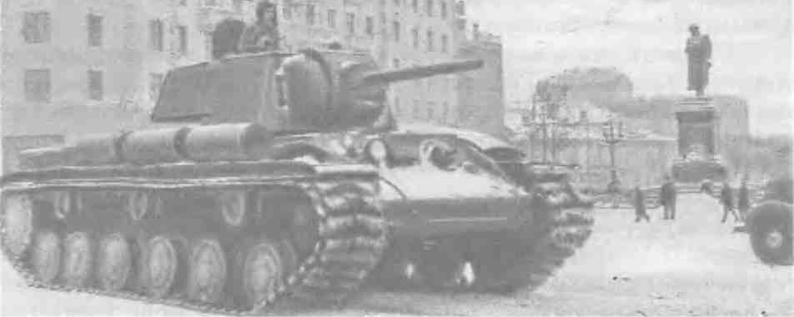
В осажденной Москве. Ноябрь 1941 г.
К 7 октября немцам удалось окружить шесть армий. Однако они продолжали сражаться и в окружении, сковывая силы противника. Насмерть стояли на подступах к столице курсанты военных училищ Москвы и Подольска. В городе ускоренно формировались дивизии народного ополчения. Ценой больших потерь немцы взяли Можайск, Калинин и вышли на дальние подступы к столице, но к концу октября их наступление выдохлось. 7 ноября на Красной площади прошел парад советских войск, которые сразу уходили на передовую. Перегруппировав силы и подтянув резервы, 16 ноября вермахт начал новое наступление. На отдельных направлениях ему удалось подойти к городу на 25— 30 км.
Собрав необходимые силы, Красная армия получила возможность перейти от обороны к наступлению. Оно началось 5 —6 декабря 1941 г. и продолжалось до конца января 1942 г. 20 апреля 1942 г. был отдан приказ о переходе к обороне на линии Ржев—Гжатск—Киров—Жиздра.
Вермахт впервые во Второй мировой войне потерпел поражение, под Москвой были разгромлены 38 дивизий врага.
Битва за Москву явилась решающим событием первого года войны. Был развеян миф о непобедимости немецкой армии и сорван план молниеносной войны.
Боевые действия на Тихом океане. 7 декабря 1941 г. Япония внезапным нападением на американскую военную базу Пёрл-Харбор на Гавайских островах начала войну против США. В результате удара из строя были выведены главные силы американского Тихоокеанского флота. 8 декабря войну Японии объявили США, Великобритания и ряд других государств. США вступили в войну и с Германией.
Япония продолжала войну в Китае, захватила Таиланд, Гонконг, Бирму, Малайю, Филиппины и важнейшие острова Индонезии, часть острова Новая Гвинея и прилегающие к нему острова.
Однако уже в первой половине 1942 г. США, переведя в Тихий океан часть флота из Атлантики, добились первых успехов. Сражения в Коралловом море и у острова Мидуэй принесли победу американцам. Японский флот со второй половины 1942 г. перешел к обороне.
В августе 1942 г. начались бои за Соломоновы острова. В течение 1944 г. американцы и англичане, один за другим, освобождали острова Тихого океана от японцев. Велись боевые действия в Бирме. Однако и в 1945 г., когда результат войны был предрешен, Япония продолжала оказывать сопротивление. Высадка десанта на острове Окинава привела к большим потерям союзных войск. Еще большие потери ожидались в боях за саму Японию. В Китае Япония также сохранила силы, превосходившие по численности американо-английские войска.
Документ
Г. К. Жуков о подготовке войск и штабов накануне войны
Военная стратегия в предвоенный период строилась главным образом на утверждении, что только наступательными действиями можно разгромить агрессора и что оборона будет играть сугубо вспомогательную роль, обеспечивая наступательным группировкам достижение поставленных целей...
ВОПРОСЫ К ДОКУМЕНТУ
1. Как Г. К. Жуков объясняет причины поражений Красной армии?
2. Названы ли в документе все из этих причин? Можете ли вы назвать и другие причины?

Тема 7,8. Второй период Второй мировой войны.
Военные действия на советско-германском фронте летом 1942 г. Сталинградская битва. В 1942 г. германское командование поставило цель выйти к Дону и создать условия для наступления на Кавказ для захвата важных нефтяных и хлебных районов.
В мае 1942 г. советские войска перешли в наступление в районе Харькова, но потерпели поражение. Инициатива вновь оказалась в руках противника, который наступал на Северный Кавказ и к Волге.
17 июля 1942 г. германские войска (6-я армия под командованием Ф. Паулюса, позже усиленная 4-й танковой армией под командованием Г. Гота и 8-й итальянской армией) начали наступление на Сталинград. Этот город являлся важнейшим стратегическим пунктом. Захват Сталинграда немцами привел бы к прекращению снабжения центральных районов СССР нефтепродуктами, которые тогда в основном поставлялись из Баку. Кроме того, взятие «города Сталина» имело для Германии огромное символическое и психологическое значение.
Сталинград был переведен на осадное положение. Население активно укрепляло город. Несмотря на обстрелы и бомбардировку, продолжала действовать часть заводов и мастерских. Начались ожесточенные бои на окраине, а затем и в самом городе. В ряде мест вермахту удалось выйти к Волге. Бои шли за каждую улицу и каждый дом. Стороны выставили более 2 млн. солдат, более 20 тыс. орудий и минометов, более 2400 самолетов.
В ходе оборонительных боев у Сталинграда мужество проявили 62-я и 64-я армии (командующие В. И. Чуйков и М. С. Шумилин), дивизии под командованием А. И. Родимцева, И. И. Людникова, Н. Ф. Батюка и др. Немецкие генералы называли Сталинградское сражение «не поддающейся никакому описанию битвой, ставшей символом борьбы двух враждебных миров». За время оборонительных боев гитлеровцы потеряли почти 700 тыс. человек убитыми и ранеными, свыше 1 тыс. танков и 1,4 тыс. самолетов.
19 ноября 1942 г. советские войска неожиданно перешли в наступление на фронте к северу и югу от Сталинграда. Вскоре сталинградская группировка противника в количестве 330 тыс. человек попала в окружение. Попытка немецкой группы армий «Дон» под командованием Э. Манштейна деблокировать войска Паулюса была отражена бойцами 2-й гвардейской армии под командованием Р. Я. Малиновского. К 31 января 1943 г. советские войска под командованием К. К. Рокоссовского расчленили немецкую группировку в Сталинграде на две части. Сначала капитулировала южная часть группировки, затем северная (2 февраля 1943 г.). В плену оказался и генерал-фельдмаршал Фридрих Паулюс.
Сталинградская битва положила начало коренному перелому в ходе всей Второй мировой войны.
Военные действия в Северной Африке. По просьбе Муссолини Гитлер перебросил в Африку корпус под командованием генерала Эрвина Роммеля. В январе 1942 г. Роммель разгромил англичан. В мае 1942 г. итало-немецкие войска вступили в Египет и завязали бои у Эль-Аламейна вблизи Александрии. Но сил у Роммеля было недостаточно. Английские войска, напротив, к осени 1942 г. получили значительные подкрепления. 23 октября 8-я английская армия генерала Б. Л. Монтгомери перешла в наступление и в начале ноября прорвала оборону противника у Эль-Аламейна. К середине февраля 1943 г. англичане были уже в Тунисе. Другая группировка англо-американских войск, без сопротивления заняв Марокко и Алжир, также вступила в Тунис. 13 мая 1943 г. итало-немецкие войска в Тунисе капитулировали.
Антигитлеровская коалиция. Сразу после нападения Германии на СССР в его поддержку выступили США и Великобритании. Вскоре была создана антигитлеровская коалиция СССР, США и Великобритании. Советский Союз нуждался в материальной помощи в виде вооружений, продовольствия, промышленных товаров. С ноября 1941 г. на СССР был распространен американский закон о ленд-лизе: для оплаты поставок Советскому Союзу выделялся беспроцентный кредит в 1 млрд. долларов, погашение которого должно было начаться через пять лет после окончания войны. Объем помощи постепенно нарастал. Однако западные державы всячески оттягивали открытие второго фронта, стремясь воевать с нацистами руками СССР.
28 ноября 1943 г. в Тегеране открылась конференция союзников, на которой произошла встреча глав правительств СССР, США и Великобритании — И. В. Сталина, Ф. Рузвельта, У. Черчилля. Во время обсуждения вопроса о послевоенном устройстве Германии США и Великобритания внесли предложение о разделе Германии, но советская делегация высказалась против этого плана. Черчилль выдвинул план открытия второго фронта на Балканах, но участники конференции этот ущербный с военной точки зрения план не поддержали. Было решено начать вторжение в Европу через Ла-Манш.
Вопрос о том, что будет после победы, стал центральным на встрече руководителей трех держав 4 — 11 февраля 1945 г. в Ялте (Крымская конференция).
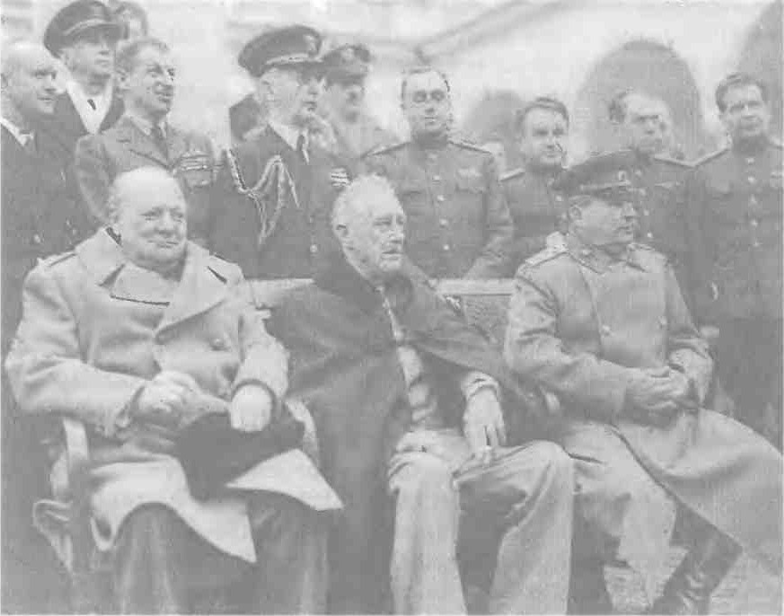

И. В. Сталин, Ф. Рузвельт, У. Черчилль на Ялтинской конференции
На конференции были намечены основы согласованной политики в отношении поддержания мира по окончании войны.
Коренной перелом в ходе войны. После Сталинградского сражения соотношение сил все больше изменялось в пользу противников гитлеровцев. Обострились отношения Германии с ее союзниками. В странах Европы усилилась освободительная борьба.
В декабре 1942 г. начали наступление советские войска Закавказского фронта. В начале 1943 г. были освобождены почти весь Северный Кавказ, Ростовская, Воронежская, Орловская и Курская области. 18 января 1943 г. советские войска частично прорвали блокаду Ленинграда.
Летом 1943 г. германское командование решило нанести удар в районе Курска. Предполагалось окружить войска Воронежского и Центрального фронтов, сосредоточенные на Курском выступе. Советскому командованию стало известно о готовящейся операции, и оно сосредоточило силы для наступления в этом районе.

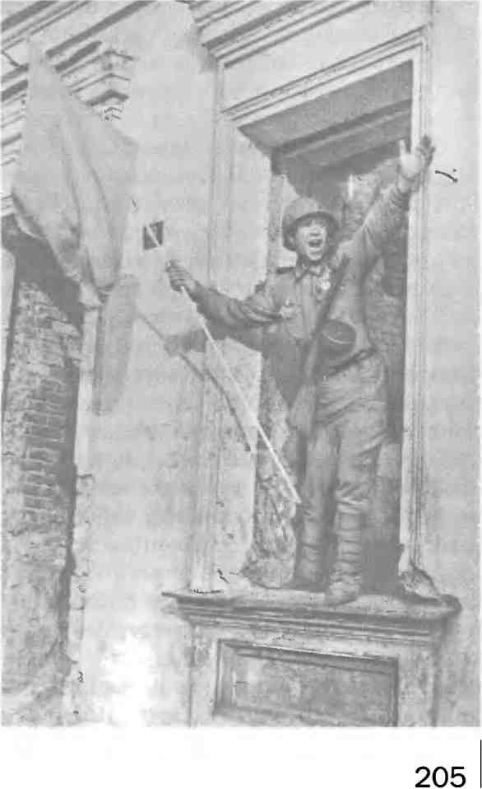

Красное знамя над освобожденным Орлом.
5 августа 1943 г.

Битва на Курской дуге началась 5 июля 1943 г. и продолжалась до 23 августа. Ценой колоссальных потерь гитлеровцам удалось продвинуться на 30— 35 км. В крупнейшем в истории танковом сражении у деревни Прохоровка 12 июля 1943 г. участвовало 1200 танков и самоходных артиллерийских установок. В тот же день советские войска перешли в контрнаступление. Были освобождены Орел, Белгород и Харьков. Потери немцев в Курской битве составили 500 тыс. солдат и офицеров и 1,5 тыс. танков. Вскоре были освобождены Донбасс, Брянск, Смоленск, Таманский полуостров.
В сентябре 1943 г. началась битва за Днепр. Гитлер пытался создать на этой реке неприступный «Восточный вал». Но Красная армия с ходу форсировала его. 6 ноября 1943 г. войска 1-го Украинского фронта под командованием Н. Ф. Ватутина освободили Киев.
Битва на Курской дуге и битва за Днепр завершили коренной перелом в ходе Великой Отечественной войны. Резко изменилось соотношение сил в пользу Красной армии. Немецкое командование от наступления перешло к обороне почти на всей территории фронта.
В 1943 г. англо-американские войска заняли Сицилию и Южную Италию. В Италии был свергнут режим Б. Муссолини, союзные войска вступили в Рим. Однако немцы оккупировали Северную Италию, где у власти было поставлено марионеточное правительство во главе с Муссолини. На север Италии союзникам не удалось продвинуться до конца войны.
Оккупационный режим. Движение Сопротивления. Партизанское движение. Установленный нацистами в захваченных странах режим был нацелен на всемерное использование ресурсов в интересах Германии. Всюду безжалостно подавлялась любая попытка сопротивления, обычным явлением стали аресты, массовые казни, насилие над населением. Часть оккупированных территорий СССР планировалось заселить немецкими колонистами, а большая часть местного населения подлежала истреблению и изгнанию. Около 5,3 млн. человек были угнаны на работы в Германию. Значительную часть из почти 27 млн. граждан СССР, погибших во время войны, составляют жители оккупированных территорий, а также военнопленные.
В оккупированных в годы Второй мировой войны странах возникло Движение Сопротивления. В нем участвовало свыше 2,2 млн. человек. Военные отряды особенно активно действовали в Югославии, Греции, Албании, Франции, Польше, Северной Италии.
Самое мощное движение Сопротивления возникло на оккупированных территориях СССР. Здесь оно традиционно называется партизанским Движением. К концу 1941 г. действовало 3,5 тыс. партизанских отрядов. В 1942 г. при Ставке был образован Центральный штаб партизанского Движения.
Партизаны взрывали мосты и железные дороги, портили связь, уничтожали склады. Особенно прославились отряды под командованием С. А. Ковпака, П. П. Вершигоры, В. И. Козлова и др. Некоторые районы, особенно в Белоруссии, полностью находились под контролем партизан. В городах активно действовали подпольщики.
Вместе с тем во всех захваченных гитлеровцами странах часть населения вступила на путь коллаборационизма — добровольного сотрудничества с оккупантами. Прогитлеровские правительства действовали во Франции, Дании, Норвегии, Хорватии, Словакии и других государствах. Подобные правительства японцы сформировали в азиатском регионе, в частности в Китае. Коллаборационисты участвовали в расправах с населением и в борьбе с партизанами. Из числа военнопленных была создана Русская освободительная армия во главе со сдавшимся в плен генералом А. А. Власовым.
Советский тыл в годы войны. Главным лозунгом в годы Великой Отечественной войны стали слова «Все для фронта, все для победы!». Все предприятия переходили на выпуск военной продукции. К концу 1941 г. удалось преодолеть спад производства, связанный с эвакуацией. С марта 1942 г. начался рост выпуска продукции. На заводах, фабриках, в колхозах мобилизованных мужчин заменяли женщины и подростки. Рабочий день был увеличен до 11 часов, отменялись отпуска. В условиях недостатка питания, бомбежек люди проявляли чудеса стойкости и упорства. При меньших ресурсах, советская промышленность превзошла германскую по всем показателям. Колхозы бесперебойно снабжали продовольствием армию и города.
Учеными и конструкторами были созданы непревзойденные образцы военной техники и вооружения, сделаны важные открытия, повлиявшие на развитие экономики. Советская медицина обеспечила возвращение в строй миллионов раненых и заболевших бойцов и командиров Красной Армии.
Немалый вклад в разгром врага внесли деятели культуры. Многие писатели стали военными корреспондентами, их публицистические и художественные произведения вдохновляли людей на фронте и в тылу. Всеобщей любовью пользовались фильмы: «Парень из нашего города» (режиссер А. Б. Столпер), «В шесть часов вечера после войны» (И. А. Пырьев), «Два бойца» (Л. Д. Луков) и др., песни «Темная ночь» (композитор Н. В. Богословский), «Землянка» (К. Я. Листов) и др. Подлинным гимном подвигу советского народа стала песня «Священная война», написанная в первые дни войны композитором А. В. Александровым и поэтом В. И. Лебедевым-Кумачем. Популярной оставалась и симфоническая музыка, в частности написанная в блокадном Ленинграде 7-я симфония Д.Д.Шостаковича (впервые исполнена в марте 1942 г.).
В первые же дни войны глава Русской православной церкви местоблюститель патриаршего престола Сергий, как и духовные лидеры других религий, выступил с призывом к верующим приложить все силы для защиты Родины. Церковь немало сделала для укрепления патриотического духа народа. В 1943 г. произошла нормализация отношений между Советским государством и Русской православной церковью: И. В. Сталин разрешил выборы патриарха, были открыты многие храмы.
Военные операции 1944 г. на советско-германском фронте. В январе 1944 г. советские войска при активном участии партизан разгромили крупную немецкую группировку под Ленинградом и Новгородом, окончательно ликвидировав блокаду Ленинграда.
На юге враг был разбит в районе Житомира и Бердичева. Войска 3-го Украинского фронта под командованием Р. Я. Малиновского совместно с Черноморским флотом освободили Николаев и Одессу. В апреле—мае войска 4-го Украинского фронта под командованием Ф.И. Толбухина и Отдельной Приморской армии (командующий А. И. Еременко) очистили от врага Крым. 10 июня 1944 г. финны были изгнаны из Выборга, Петрозаводска; Финляндия вышла из войны. В июне—августе силами 1-го, 2-го, 3-го Белорусских фронтов (командующие К. К. Рокоссовский, Г. Ф. Захаров, И. Д. Черняховский) и 1-го Прибалтийского фронта (командующий И. Х. Баграмян) была осуществлена операция «Багратион» — разгром крупнейшей группировки противника в Белоруссии. Были полностью уничтожены 30 немецких дивизий, 67 дивизий потеряли до 70 % личного состава.
Были освобождены Минск, Вильнюс, Красная армия вышла к Висле.
В июле войска 1-го Украинского фронта (командующий И. С. Конев) взяли Львов, окружив 8 дивизий противника.
В августе войска 2-го и 3-го Украинских фронтов (командующие Р. Я. Малиновский и Ф. И. Толбухин) осуществили Ясско-Кишиневскую операцию, в ходе которой окружили и уничтожили 22 дивизии немцев и румын. На сторону союзников перешла Румыния, советские войска заняли Болгарию. В сентябре — октябре от фашистов очистили Эстонию и большую часть Латвии. В октябре совместно с созданной коммунистами Народно-освободительной армией Югославии был освобожден Белград. Осенью 1944 г. 200-тысячная группировка врага была окружена в районе Будапешта. Тогда же был нанесен удар по немцам в Заполярье и освобождена северная часть Норвегии.
Операции советских войск в 1944 г. вошли в историю под названием десять сталинских ударов.
Нормандская операция. СССР настаивал на открытии второго фронта во Франции в 1942 г., однако союзники затянули высадку войск до лета 1944 г., когда исход войны был уже предрешен. 6 июня 1944 г. началась Нормандская десантная операция (этот день считается открытием второго фронта). В ней участвовало почти 3 млн. солдат союзников, 10 тыс. самолетов, 1 тыс. кораблей. К 12 июня был создан общий большой плацдарм союзнических армий. Немецкие войска значительно уступали по численности и ощущали недостаток во всем необходимом, и все же они оказывали ожесточенное сопротивление. К 24 июля была занята территория, достаточная для накопления сил с целью решительного наступления англо-американских войск во Франции.
Битва за Берлин. В 1945 г. советские войска вступили на территорию Германии. В апреле 1945 г. на реке Эльбе произошла встреча с силами союзников.
Последним крупным сражением Великой Отечественной войны стала битва за Берлин. Советским войскам 1-го и 2-го Белорусских фронтов (командующие Г. К. Жуков и К. К. Рокоссовский) и 1-го Украинского фронта (командующий И. С. Конев) противостояли основные силы фашистских армий.
На первом этапе Берлинской операции была прорвана оборона немецких войск на рубеже рек Одер — Нейсе, вражеские группировки на важнейших направлениях были расчленены и уничтожены. Войска 1-го Белорусского фронта и 1-го Украинского фронта соединились западнее Берлина и окружили основные силы противника. 30 апреля Гитлер покончил жизнь самоубийством. Еще ранее в Италии был захвачен партизанами и казнен Муссолини. 2 мая 1945 г. Берлин был взят. В начале мая 1945 г. советские войска разгромили группировку немецко-фашистских войск под Прагой.
8 мая 1945 г. в пригороде Берлина представители немецкого командования подписали Акт о безоговорочной капитуляции.
Война СССР с Японией. Разгром Германии означал конец войны в Европе. Но Япония продолжала войну и угрожала безопасности СССР. США, Великобритания и Китай 26 июля 1945 г. предъявили Японии ультиматум с требованием безоговорочной капитуляции, но та его отклонила. Одним из секретных решений Ялтинской конференции стало согласие Советского Союза вступить в войну с Японией через два-три месяца после победы над Германией.
С 9 августа 1945 г. СССР находился в состоянии войны с Японией. Было создано три фронта: Забайкальский (командующий Р. Я. Малиновский), 1-й Дальневосточный (командующий К. А. Мерецков), 2-й Дальневосточный (командующий М. А. Пуркаев). В войсках насчитывалось свыше 1,5 млн. человек, 5250 танков и САУ, свыше 3,7 тыс. самолетов. В войне также участвовала Монгольская Народная Республика. Был освобожден Северо-Восточный Китай, южная часть Сахалина и Курильские острова, Северная Корея.
2 сентября 1945 г. Япония подписала Акт о капитуляции. Одной из причин капитуляции Японии была атомная бомбардировка американцами японских городов Хиросима и Нагасаки. Однако главной целью этих действий США была демонстрация своего военного превосходства всему миру, в первую очередь СССР.
Итоги, последствия и уроки войны. Вторая мировая война была самой тяжелой и кровопролитной войной в истории человечества. Она опустошила целые страны. Людские потери были по меньшей мере в пять раз больше, чем в Первой мировой войне, а материальный ущерб — в 12 раз больше.
Страны фашистского блока — Германия, Италия, Япония и их союзники — потерпели военное и политическое поражение.
Решающую роль в победе над фашизмом сыграл Советский Союз. Именно он принял на себя главный удар Германии и ее союзников, отбил его, а затем сокрушил саму Германию.
Советский Союз достиг в этой войне своих политических целей. Он не только сохранил свою свободу и независимость, но и обеспечил себе право участвовать в определении послевоенного миропорядка, в создании ООН, расширил свои границы, получил право на репарации, стал одной из двух сверхдержав.
Победа СССР во Второй мировой войне позволила ему распространить свое влияние на ряд стран Европы и Азии. Изменилось соотношение сил в странах Запада. Экономика Германии и Франции была разрушена. Великобритания перестала претендовать на лидерство. Лишь США вышли из войны практически без потерь, значительно усилив свое влияние в Европе и Азии.
Победа досталась СССР дорогой ценой. Общие потери населения СССР оцениваются в 27 млн человек, из них потери в действующей армии — примерно 8 млн. 668,5 тыс. человек. Экономика СССР была подорвана, многое нужно было восстанавливать.
Документ
Соотношение потенциалов СССР и Германии, включая союзников и ресурсы оккупированных Германией территорий
Наименование продукции | СССР |  | Германия
 | Июль  1941 г. — июль 1945 г. | В среднем за год | 1941— 1945 гг. | В среднем за год
Чугун (млн. т) | 31,5 | 7,9 | 98,1 | 24,5
Сталь (млн. т) | 45 , | 11,3 | 133,7 | 33,4
Электроэнергия (млрд. кВт. ч) | 147,3 | 36,8 | 334,0 | 83,5
Танки и САУ  (тыс. штук) | 95,1 | 23,8 | 53,8 | 13,5
Боевые самолеты (тыс. штук) | 108,0 | 27,0 | 78,9 | 19,7
Орудия без минометов (тыс. штук) | 188,1 | 47,9 | 102,1 | 25,5

ВОПРОС К ДОКУМЕНТУ
Сравните военно-экономический потенциал Германии и СССР и сделайте вывод о роли советской экономики в годы войны. Почему, имея меньший экономический потенциал, чем Германия и подчиненные ей страны Европы, СССР смог производить большее количество продукции?

Тема 9. Послевоенное устройство мира.

Начало «холодной войны»
Решения Потсдамской конференции. Конференция глав правительств СССР, США и Великобритании работала с 17 июля по 2 августа 1945 г. в Потсдаме. Была окончательно согласована система оккупации Германии; предусматривалось, что верховная власть в поверженной стране будет осуществляться главнокомандующими вооруженных сил СССР, США, Великобритании и Франции — каждым в своей зоне оккупации.
Острая борьба разгорелась по поводу западных границ Польши. Под нажимом И. В. Сталина западная граница Польши устанавливалась вдоль рек Одер и Нейсе. Город Кёнигсберг и прилегающий к нему район передавались СССР, другая часть Восточной Пруссии отходила к Польше.
Неудачей закончились попытки США поставить дипломатическое признание некоторых стран Восточной Европы в зависимость от реорганизации их правительств. Таким образом, фактически была признана зависимость этих стран от СССР. Три стороны подтвердили свое решение предать суду главных военных преступников.
Успешное в целом для СССР решение важных политических проблем было подготовлено благоприятной международной обстановкой, успехами Советской армии, а также заинтересованностью союзников во вступлении СССР в войну с Японией.
Образование Организации Объединенных Наций (ООН). ООН была создана на завершающем этапе Второй мировой войны на конференции в Сан-Франциско, начавшей работу 25 апреля 1945 г.
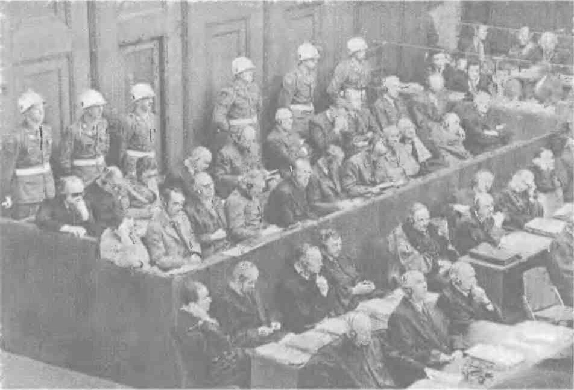
Нюрнбергский процесс над главными нацистскими военными преступниками. 20 ноября — 1 октября 1945 г.
Приглашения были отправлены 42 государствам от имени четырех великих держав: СССР, США, Великобритании и Китая. Советской делегации удалось организовать приглашение для представителей Украины и Белоруссии. Всего в конференции участвовали 50 стран. 26 июня 1945 г. принятием Устава ООН конференция завершила работу.
Устав ООН обязывал членов организации разрешать споры между собой только мирными средствами, воздерживаться в международных отношениях от применения силы или угроз применения силы. Устав провозглашал также равноправие всех людей, уважение прав человека и его основных свобод, необходимость соблюдения всех международных договоров и обязательств.
В качестве главной задачи перед ООН ставилось содействие обеспечению всеобщего мира и международной безопасности.
Устанавливалось, что ежегодно будут проводиться сессии Генеральной Ассамблеи ООН с участием делегатов всех стран — членов ООН. В вопросах поддержания всеобщего мира главная роль отводилась Совету Безопасности ООН,состоящему из четырнадцати членов. Пять из них считались постоянными (СССР, США, Великобритания, Франция, Китай), остальные подлежали переизбранию через каждые два года. Важнейшим условием явился установленный принцип единогласия постоянных членов Совбеза ООН. Этот принцип предохранял ООН от превращения ее в орудие диктата по отношению к какой-нибудь стране или к группе стран.
Начало «холодной войны». Уже к концу войны резко обозначились противоречия между СССР, с одной стороны, и США и Великобританией — с другой. Главным вопросом стал вопрос о послевоенном устройстве мира и сферах влияния в нем обеих сторон. Ощутимый перевес Запада в экономической мощи и монополия на ядерное оружие позволяли ему надеяться на возможность решительного изменения расстановки сил в свою пользу. Еще весной 1945 г. был разработан план военных действий против СССР (операция «Немыслимое»): У. Черчилль планировал начать Третью мировую войну 1 июля 1945 г. совместной атакой англо-американцев и формирований немецких солдат против советских войск в Германии. Лишь к лету 1945 г. из-за очевидного военного превосходства Красной армии от этого плана отказались.
Вскоре обе стороны перешли к политике балансирования на грани войны. В 1947 г. американский журналист У. Липпман назвал эту политику «холодной войной». Поворотным событием в отношениях между СССР и западным миром стала речь бывшего премьер-министра Великобритании У. Черчилля в военном колледже города Фултон (США) в марте 1946 Г. Черчилль призвал «мир, говорящий по-английски», объединиться и показать «русским силу». Президент США Гарри Трумэн поддержал идеи Черчилля. Эти угрозы вызвали беспокойство И. В. Сталина, который назвал речь «опасным актом». СССР активно усиливал свое влияние не только в занятых Советской Армией странах Европы, но и в Азии.
Начало складывания двухполюсного (биполярного) мира. В 1947 г. отношения между СССР и США продолжали ухудшаться. Европа лежала в развалинах. В этих условиях росли влияние идей коммунизма, престиж СССР. Для подрыва подобных настроений США приняли программу помощи Европе — план Маршалла (по имени госсекретаря США Дж. Маршалла). Условием предоставления помощи стало ее использование под контролем США. Это было неприемлемо для СССР. Под его давлением Венгрия, Румыния, Албания, Болгария,
Югославия, Польша, Чехословакия и Финляндия отказались от участия в плане Маршалла.
С целью укрепления советского влияния осенью 1947 г. создается Информационное бюро коммунистических партий (Коминформ) — подобие распущенного в 1943 г. Коминтерна. Вскоре Сталин принял решение отказаться от первоначально принятого им курса на переход восточноевропейских стран к социализму парламентскими методами. Правительства коммунистов в 1947— 1948 гг. пришли к власти в Польше, Румынии, Венгрии и Чехословакии. До этого коммунисты получили власть в Югославии, Болгарии, Албании. В 1949 г. победой коммунистов завершилась Гражданская война в Китае. Коммунисты пришли к власти в Северном Вьетнаме и Северной Корее. Так сложился социалистический лагерь.
Несмотря на колоссальные внутренние трудности, СССР оказал всем этим странам огромную материальную помощь, которая позволила им к началу 50-х гг. в основном преодолеть послевоенную разруху. В 1949 г. для координации вопросов развития создается Совет экономической взаимопомощи (СЭВ). Одновременно в социалистических странах (странах народной демократии) проводились репрессии против ряда деятелей, включая руководителей компартий, заподозренных в попытках вывести свои государства из-под контроля СССР. Лишь правителю Югославии Иосипу Броз Тито удалось отстоять свое право на самостоятельную политику, что стало причиной разрыва отношений СССР с Югославией в 1948 г.
План Маршалла и ответ на него СССР привели к дальнейшему разделению мира на две противостоящие друг другу части: Восток и Запад (биполярный мир).
Первые международные кризисы. В 1948 г. США приняли решение закрепить раздел Германии, создав отдельное западногерманское государство. Экономический раскол Германии определило введение в обращение западно-германской марки. До этого Сталин добивался выполнения решений Ялтинской конференции о единой демократической Германии, рассчитывая сделать ее нейтральным буфером между Западом и Востоком. Теперь Советскому Союзу пришлось взять курс на укрепление своих позиций в Восточной Германии. Советские войска перекрыли пути сообщения, связывающие Берлин с западной оккупационной зоной. В ответ на это был создан «воздушный мост», по которому почти год снабжалась западная часть Берлина (зона, выделенная для оккупационных войск союзников).
Берлинский кризис поставил мир на грань войны, привел к окончательному разделу Германии. В мае 1949 г. Парламентский совет под руководством Конрада Аденауэра принял Конституцию Федеративной Республики Германия (ФРГ). 20 сентября 1949 г. Аденауэр представил парламенту первый состав правительства нового государства. 7 октября 1949 г. была образована просоветская Германская Демократическая Республика (ГДР).
Еще раньше, в апреле 1949 г., был подписан Североатлантический договор (НАТО), оформивший военно-политический союз западных стран под главенством США, В него вошли 12 государств: США, Великобритания, Франция, Италия, Бельгия, Дания, Норвегия, Нидерланды, Люксембург, Португалия, Исландия и Канада.
Корейская война. После разгрома Японии ее бывшая колония Корея была разделена по 38-й параллели на советскую и американскую зоны оккупации. Когда советские и американские войска были выведены, и северное правительство коммуниста Ким Ир Сена, и южное правительство Ли Сын Мана стремились распространить свою власть на всю Корею. 25 июня 1950 г. войска Северной Кореи (КНДР) начали успешно продвигаться на юг. В сентябре 1950 г. войска пятнадцати стран во главе с США под флагом ООН высадили десант в тылу армии КНДР. В ходе ожесточенных боев американцы дошли до корейско-китайской границы. Спасая КНДР, на ее стороне выступили «добровольцы» из Китая, успешно действовала и советская авиация (советские истребители сбили 1097 самолетов противника, американцы уничтожили 335 советских самолетов).
В 1951 г. линия фронта установилась в районе той же 38-й параллели. В 1953 г. было подписано перемирие. Корейская война дала толчок новому этапу гонки вооружений.

Тема 10. Ведущие капиталистические страны.
Превращение США в ведущую мировую державу. В ходе Второй мировой войны США не только мало пострадали, но и получили значительные прибыли. Возросли добыча угля, нефти, выработка электроэнергии, выплавка стали, производство сельскохозяйственной продукции. Основой экономического подъема стали военные заказы правительства. США окончательно заняли лидирующее положение в мировом хозяйстве.
Фактором обеспечения экономической и научно-технической гегемонии США явился импорт идей и специалистов из других стран. Уже накануне и в годы войны в США эмигрировали многие ученые. После войны из Германии были вывезены большое число немецких специалистов и огромная научно-техническая документация.
В 1945 г. президент Г. Трумэн заявил, что на Америку легло бремя ответственности за дальнейшее руководство миром. США выступили с концепциями «сдерживания» и «отбрасывания» коммунизма, т.е. СССР. Военные базы США покрыли весь мир.
Наступление мирного времени не остановило вмешательства государства в экономику. Несмотря на похвалы свободному рынку, развитие экономики уже не мыслилось без регулирующей роли государства. Была реализована программа строительства дорог, электростанций и других объектов. Сохранились многие социальные программы времен «нового курса». Скорректированная политика называлась «справедливый курс».
Наряду с этим проводились меры по ограничению прав профсоюзов (закон Тафта—Хартли). По инициативе сенатора Дж. Маккарти развернулись гонения на обвиняемых в «антиамериканской деятельности» (маккартизм). Жертвами «охоты на ведьм» стали многие люди, в том числе такие известные, как Ч. Чаплин. Продолжалось наращивание вооружений, в том числе ядерных. Завершается складывание военно-промышленного комплекса (ВПК), в котором были соединены интересы чиновников, верхушки армии и военной промышленности.
50— 60-е гг. ХХ в., в целом были благоприятны для развития экономики США. Ее быстрый рост, прежде всего, был связан с внедрением Достижений научно-технической революции. В эти годы большого размаха достигла борьба негритянского (афроамериканского) населения за свои права. Акции протеста, которые возглавил Мартин Лютер Кинг, привели к принятию к 1968 г. законов, обеспечивающих равноправие чернокожих. Однако добиться реального равноправия было гораздо сложнее, чем юридического; сопротивление влиятельных сил нашло выражение в убийстве Кинга.
Ставший в 1961 г. президентом Джон Кеннеди провозгласил политику «новых рубежей», нацеленную на создание общества «всеобщего благоденствия» (ликвидация неравноправия, бедности, преступности, предотвращение войны). Были приняты законы, облегчавшие доступ малоимущих к образованию, медицинскому обслуживанию и прочим социальным благам.
В конце 60-х начале 70-х гг. ХХ в. положение США ухудшилось. Это было связано с войной во Вьетнаме, закончившейся самым большим в истории США поражением, а также с мировым экономическим кризисом начала 70-х гг. ХХ в. Эти обстоятельства стали одним из факторов, которые привели к политике разрядки: при президенте Ричарде Никсоне между США и СССР были заключены первые договоры об ограничении вооружений.
В начале 80-х гг. ХХ в. разразился новый экономический кризис. В этих условиях президент Рональд Рейган предложил политику, названную «консервативная революция». Были сокращены расходы на образование и медицину, пенсии, однако снижались и налоги. США взяли курс на свободу предпринимательства, сокращение роли государства в экономике. Рейган выступал за наращивание гонки вооружений, но в конце 80-х гг. по инициативе лидера СССР М. С. Горбачева начался процесс сокращения вооружений (в основном одностороннего, со стороны СССР).
Крушение СССР и социалистического лагеря способствовало самой длительной полосе экономического подъема в США в 90-е гг. ХХ в., при президенте Уильяме Клинтоне. Соединенные Штаты превратились в главный центр силы в мире.
11 сентября 2001 г. в высотные здания в Нью-Йорке врезались два самолета с пассажирами. Власти США обвинили в этом исламских террористов. Под предлогом борьбы с ними при президенте Джордже Буше-младшем американцы оккупировали Афганистан и Ирак, угрожали напасть на Северную Корею, Иран и Сирию. «Сферами жизненных интересов США» были объявлены огромные регионы, прежде всего 60гатые запасами нефти, газа. По инициативе США в НАТО
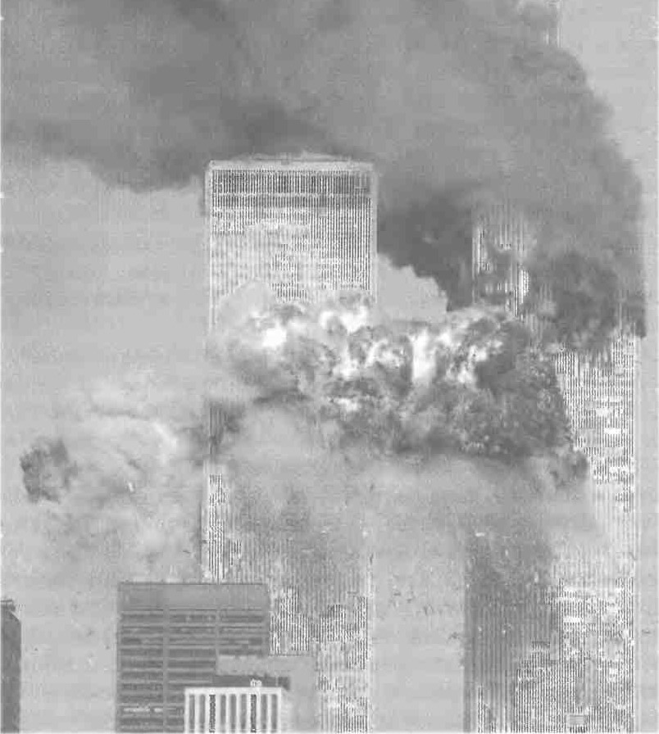

Террористический акт 11 сентября 2001 г. в Нью-Йорке
приняли новые страны востока Европы. Однако американская экспансия вызвала сопротивление во всем мире, а также способствовала ухудшению положения в экономике. В 2008 г. США стали центром глобального экономического кризиса, охватившего весь мир. Надежды на выход из него многие связывают с первым чернокожим президентом США Бараком Обамой, вступившим в должность в 2009 г.
Ведущие страны Западной Европы. Вторая мировая война подорвала экономику всех стран Европы. На восстановление экономики ушли огромные силы. Болезненные явления в ряде стран были вызваны также потерей колоний. Так, для Великобритании итоги войны, по словам У. Черчилля, стали «триумфом и трагедией». Эта страна окончательно превратилась в «младшего партнера» США. Британская экономика долго не могла возродиться после войны, до начала 50-х гг. ХХ в. в стране сохранялась карточная система распределения продуктов.
Пришедшие к власти после войны лейбористы провели национализацию ряда отраслей промышленности, расширили социальные программы. Постепенно ситуация в экономике улучшилась. В 50— 60-е гг. происходил интенсивный экономический рост. Однако кризисы 1974—1975 и 1980— 1982 гг. нанесли стране сильный урон. С 70-х гг. серьезной проблемой стала вооруженная борьба противников британской власти в Северной Ирландии.
Пришедшее к власти в 1979 г. правительство консерваторов во главе с М. Тэтчер выступило в защиту «истинных ценностей британского общества». Это выразилось в приватизации, уменьшении государственного регулирования и поощрении частного предпринимательства, сокращении налогов и социальных расходов. Экономические показатели улучшились, но большинство населения оставалось недовольным своим положением. Длительное правление консерваторов в 1997 г. было завершено победой на выборах лейбористов. Однако лейбористы, хоть и с некоторыми коррективами, продолжали внутреннюю политику консерваторов. Во внешней политике они придерживались проамериканской линии, участвовали в нападениях на Афганистан, Ирак.
Во Франции после Второй мировой войны под влиянием коммунистов, резко повысивших свой авторитет в годы борьбы с фашизмом, были национализированы некоторые отрасли промышленности, конфискована собственность пособников оккупантов. Расширились социальные права и гарантии населения. В 1946 г. была принята новая конституция, установившая режим Четвертой республики. Однако внешнеполитические события (войны во Вьетнаме и Алжире) делали ситуацию в стране крайне неустойчивой.
В 1958 г. к власти пришел генерал Шарль де Голль, избранный президентом. Конституция 1958 г. ознаменовала режим Пятой республики. Первоначально де Голль, предоставив свободу большинству колоний, пытался с помощью военной силы сохранить за Францией Алжир, являвшийся родиной для миллиона французов. Но эскалация военных действий вела лишь к росту сопротивления алжирцев. В 1962 г. Алжир получил независимость.
С середины 60-х гг. ХХ в. внешняя политика Франции стала более независимой, государство вышло из военной организации НАТО (оставаясь в рядах блока), были улучшены отношения с СССР. Одновременно улучшилось положение в экономике. Однако противоречия в стране сохранялись, что привело к массовым выступлениям студентов и рабочих в 1968 г. Под влиянием этих выступлений в 1969 г. де Голль ушел в отставку.
В 70-е гг. ХХ в. положение в экономике стало менее стабильным. На выборах 1981 г. президентом был избран лидер социалистической партии Франсуа Миттеран. Был проведен ряд реформ в интересах широких слоев населения (сокращение рабочего дня, увеличение отпусков), расширены права профсоюзов, национализирован ряд отраслей промышленности. Но возникшие экономические проблемы заставили правительство пойти по пути жесткой экономии. Усилилась роль правых партий, реформы были приостановлены. В 1995 г. президентом стал голлист Жак Ширак, в 2007 г. его сменил Николя Саркози.
Серьезной проблемой для Франции явился массовый наплыв эмигрантов. Тяжелые условия существования большинства из них, нежелание интегрироваться во французское общество вызвали с 2005 г. серию погромов в городах, совершаемых молодыми выходцами из семей эмигрантов. Данные проблемы усиливают во Франции националистические настроения. Их выражает Национальный фронт во главе с Жан-Мари Ле Пеном.
После возникновения в 1949 г. Федеративной Республики Германии ее правительство возглавил лидер Христианско-Демократического союза (ХДС) Конрад Аденауэр, который оставался у власти до 1963 г. Он проводил политику создания социально ориентированной рыночной экономики при значительной роли государственного регулирования. Развитие немецкой экономики шло быстрыми темпами («немецкое экономическое чудо»), чему способствовала помощь США. В политической жизни происходила борьба между ХДС и социал-демократами. В конце 60-х гг. ХХ в. к власти пришло правительство с преобладанием социал-демократов во главе с Вилли Брандтом. Были проведены преобразования в интересах широких слоев населения. Во внешней политике Брандт нормализовал отношения с СССР, Польшей, ГДР. Однако экономические кризисы 70— 80-х гг. ХХ в. привели к ухудшению положения страны.
В 1982 г. к власти пришел лидер ХДС Гельмут Коль. Его правительство сократило государственное регулирование экономики, провело приватизацию. В 1990 г. произошло объединение ФРГ и ГДР.
К концу 90-х гг. в Германии возникли новые финансовоэкономические проблемы. В 1998 г. на выборах победили социал-демократы во главе с Герхардом Шрёдером. Однако усиление проблем в экономике в начале XXI в. вызвало недовольство части населения проводимой политикой. На досрочных выборах 2005 г. победили христианские демократы. Сформировалось правительство во главе с лидером ХДС Ангелой Меркель. Ее позиции еще более упрочились после выборов 2009 г.
Падение авторитарных режимов в европейских странах. В середине 70-х гг. ХХ в. в Европе исчезли последние авторитарные режимы. В 1974 г. в Португалии военные совершили переворот, свергнув диктаторский режим Антониу Салазара. Были проведены демократические преобразования, национализирован ряд ведущих отраслей промышленности, предоставлена независимость колониям.
В Испании после смерти диктатора Ф. Франко в 1975 г. началось восстановление демократии. Демократизацию общества поддержал король Хуан Карлос I. Со временем были достигнуты значительные успехи в экономике, вырос уровень жизни населения.
После окончания Второй мировой войны в Греции разгорелась Гражданская война (1946 — 1949) между прокоммунистическими и прозападными силами, поддержанными Великобританией и США; она завершилась поражением коммунистов. В 1967 г. в стране произошел военный переворот и был установлен режим «черных полковников». Ограничивая демократию, «черные полковники» в то же время расширили социальную поддержку населения. Попытка Греции присоединить Кипр привела к падению в 1974 г. диктаторского режима и восстановлен в стране демократии.
Европейская интеграция. Во второй половине ХХ в. наметились тенденции к интеграции стран, особенно в Европе. В 1949 г. возник Совет Европы. В 1957 г. шесть стран во главе с Францией и ФРГ подписали Римский договор о создании Европейского экономического сообщества (ЕЭС) — Общего рынка, снимающего таможенные барьеры. В 70— 80-е гг. ХХ в. количество членов ЕЭС возросло до двенадцати. В 1979 г. прошли первые выборы в Европейский парламент прямым голосованием населения. В 1981 г. в ЕЭС вступила Греция, в 1983 г. — Испания и Португалия.
В 1991 г. в результате долгих переговоров были подписаны документы о валютно-экономическом и политическом союзах. В 1995 г. ЕЭС, в которое входило уже пятнадцать государств, было преобразовано в Европейский союз (ЕС). В 1995 г. членами ЕС стали Австрия, Финляндия и Швеция. С 2002 г. в двенадцати странах ЕС была окончательно введена единая валюта — евро, что усилило экономические позиции этих стран. В 2004 г. в ЕС были приняты сразу десять новых членов (Польша, Чехия, Венгрия, Словения, Словакия, Кипр, Мальта, Эстония, Латвия, Литва). Всего в союз вошли 27 стран. Это, с одной стороны, усилило позиции ЕС, но с другой — способствовало обострению внутренних противоречий в нем. Началось создание наднациональных органов власти. Была разработана конституция ЕС, однако при ее принятии возникли многочисленные трудности. Серьезные испытания для стран ЕС были связаны с начавшимся в 2008 г. кризисом, вызвавшим существенное падение производства, рост безработицы, сокращение социальных программ.
Япония. Вторая мировая война имела для Японии тяжелейшие последствия: разрушение экономики, потеря колоний, оккупация. Под давлением США японский император согласился на ограничение своей власти. В 1947 г. была принята Конституция, расширявшая демократические права и закреплявшая мирный статус страны (военные расходы по Конституции не могут быть выше 1 % всех расходов бюджета). У власти в Японии почти постоянно находится правая Либерально-демократическая партия (ЛДП).
С 50-х гг. ХХ в., в Японии начался резкий подъем экономики, получивший название «японское экономическое чудо». Помимо благоприятной конъюнктуры оно было основано на особенностях организации производства и менталитете японцев, а также малой доли военных расходов. Трудолюбие, неприхотливость, корпоративно-общинные традиции населения позволили Японии успешно конкурировать на мировом рынке. Был взят курс на развитие наукоемких отраслей, Япония стала лидером по производству электроники. Однако на рубеже ХХ и XXI вв. в стране возникли значительные проблемы. Замедлились темпы экономического роста, усилилась конкуренция со стороны «новых индустриальных стран» (Южной Кореи, Сингапура, Таиланда, Малайзии), а также Китая. Китай представляет для Японии и военную угрозу.

Тема 11. Страны Восточной Европы.
Начало строительства социализма. В годы Второй мировой войны в странах Восточной Европы значительно возрос авторитет коммунистов. Они возглавили антифашистские восстания (Болгария, Румыния), руководили партизанской борьбой. В 1945— 1946 гг. во всех странах были приняты новые конституции, ликвидированы монархии, национализированы крупные предприятия, проведены аграрные реформы. Коммунисты призывали к еще более радикальным переменам, против чего выступали буржуазные партии.
Мощную поддержку коммунистам оказывало присутствие в странах Восточной Европы советских войск. В условиях начавшейся «холодной войны» И. В. Сталин сделал ставку на ускорение преобразований. Это в значительной мере отвечало настроениям населения большинства стран. В строительстве социализма многие видели способ быстрого преодоления послевоенных трудностей, создания справедливого общества. Немаловажно и то, что СССР оказывал восточноевропейским странам огромную материальную помощь.
На выборах 1947 г. коммунисты получили большинство мест в сейме Польши, который избрал президентом коммуниста Болеслава Берута. В Чехословакии в феврале 1948 г. коммунисты в ходе массовых митингов добились создания нового правительства, где они играли ведущую роль. Вскоре действующий президент Э. Бенеш подал в отставку, а новым президентом был избран лидер компартии Клемент Готвальд.
К 1949 г. во всех странах региона власть оказалась в руках коммунистических партий. В октябре 1949 г. образовалась ГДР. В ряде стран сохранилась многопартийная система, но она была формальной.
СЭВ и ОВД. Экономические связи между СССР и странами народной демократии осуществлялись на первом этапе в форме двустороннего внешнеторгового соглашения.
Большое значение в расширении и укреплении экономических связей стал играть Совет экономической взаимопомощи (СЭВ), созданный в 1949 г. Его членами являлись Болгария, Венгрия, Польша, Румыния, СССР и Чехословакия, позже вступили Албания, ГДР, Монголия и Республика Куба. Целями СЭВ были объединение и координация усилий в развитии экономики стран — членов Совета.
В политической области большое значение имело создание в 1955 г. Организации Варшавского договора (ОВД). Ее создание стало ответом на прием ФРГ в НАТО. В соответствии с условиями договора участники обязывались в случае вооруженного нападения оказывать немедленную помощь всеми средствами, включая применение вооруженной силы. Создавалось объединенное военное командование, проводились совместные военные учения, унифицировались вооружение и организация войск.
Развитие стран народной демократии в 50— 80-е гг. ХХ в. К середине 50-х гг. ХХ в. в результате ускоренной индустриализации в странах Центральной и Юго-Восточной Европы был создан значительный экономический потенциал. Но курс на преимущественное развитие тяжелой промышленности при незначительных вложениях в сельское хозяйство и производство потребительских товаров вел к снижению уровня жизни.
Смерть И. В. Сталина в марте 1953 г. породила надежды на политические перемены. Руководство ГДР провозгласило курс на укрепление правопорядка, а в области экономики — на увеличение выпуска товаров народного потребления. Однако повышение норм выработки рабочих послужило толчком к событиям 17 июня 1953 г. В Берлине и других крупных городах начались митинги и демонстрации, в ходе которых выдвигались экономические и политические требования, в том числе проведения свободных выборов. Полиция ГДР с помощью советских войск подавила эти выступления, которые руководство страны оценило как попытку «фашистского путча». Со стороны ФРГ в 1957 г. была введена доктрина, предусматривавшая разрыв отношений со странами, признавшими ГДР. В 1960 г. правительство ГДР ввело ограничения на посещение западными немцами Восточного Берлина, этим едва не было сорвано введение в действие торгового соглашения между ГДР и ФРГ. Высокий уровень жизни западных немцев, демократические права и свободы, реально существовавшие в ФРГ, побуждали бежать из ГДР тысячи граждан. В этих условиях было принято решение о закрытии границы. 13 августа 1961 г. началось строительство Берлинской стены — зримого воплощения противостояния между двумя странами.
Решения ХХ съезда КПСС (февраль 1956 г.) породили у многих жителей Восточной Европы надежды на смягчение режима. Продолжение в Польше и Венгрии старой политики привело к резкому обострению в этих странах социально-экономических противоречий. Массовые выступления населения в Польше привели к отказу от насильственной коллективизации и некоторой демократизации политической системы. В Венгрии внутри коммунистической партии оформилось реформистское крыло. 23 октября 1956 г. начались демонстрации в поддержку этого крыла. Лидер сторонников реформ Имре Надь возглавил правительство. По всей стране происходили митинги, начались расправы над коммунистами. 4 ноября советские войска стали «наводить порядок» в Будапеште. В уличных боях погибли 2700 венгров и 663 советских солдата. После «чистки», проведенной советскими спецслужбами, власть была передана коммунисту Яношу Кадару. В 60 — 70-х гг. ХХ в. Кадар проводил политику, нацеленную на повышение уровня жизни населения при недопущении политических перемен.
В середине 60-х гг. обострилась обстановка в Чехословакии. Экономические трудности совпали с призывами интеллигенции «совершенствовать социализм», придать ему «человеческое лицо». В 1968 г. компартия одобрила программу экономических преобразований и демократизации. Страну возглавил Александр Дубчек, сторонник реформ, но руководство КПСС и компартий восточноевропейских стран к этим переменам отнеслось резко отрицательно. Пять членов высшего звена КПЧ тайно направили письмо в Москву с просьбой вмешаться в ход событий и предотвратить «угрозу контрреволюции». В ночь на 21 августа 1968 г. войска СССР, Болгарии, Венгрии, ГДР и Польши вошли в Чехословакию. Процесс реформирования был прерван.
На рубеже 70— 80-х гг. ХХ в. кризисные явления резко обозначились в Польше. Ухудшение положения населения вызвало забастовки, в ходе которых возник независимый от властей профсоюз «Солидарность» во главе с электриком Лехом Валенсой. В 1981 г. президент Польши генерал Войцех Ярузељский ввел военное положение, лидеры «Солидарности» были подвергнуты домашнему аресту. Однако структуры «Солидарности» продолжали действовать в подполье. Особый путь Югославии. В Югославии коммунисты, руководившие антифашистской борьбой, в 1945 г. взяли власть. Президентом страны стал их лидер хорват Иосип Броз Тито. Стремление Тито к самостоятельности привело в 1948 г. к разрыву отношений между Югославией и СССР. Были репрессированы десятки тысяч сторонников Москвы.
Советско-югославские отношения после смерти И. В. Сталина были нормализованы, однако Югославия продолжала идти по своему особому пути. На предприятиях функции управления осуществляли трудовые коллективы через выборные советы рабочих. Ориентация на рыночные отношения привела к росту выпуска товаров широкого потребления. В сельском хозяйстве почти половину сектора составляли крестьяне-единоличники. Положение в Югославии осложнялось ее многонациональным составом и неравномерностью развития республик, входивших в Федерацию.
Во внешней политике Югославия придерживалась нейтралитета и стала одним из инициаторов создания Движения неприсоединения — влиятельной международной организации периода «холодной войны».
Перемены в Восточной Европе в конце ХХ в. Перестройка в СССР вызвала сходные процессы в странах Восточной Европы. При этом советское руководство к концу 80-х гг. ХХ в. отказалось от сохранения существующих режимов в этих странах, напротив, призывая их к демократизации. В большинстве правящих партий сменилось руководство. Но попытки нового руководства проводить реформы, как в Советском Союзе, не увенчались успехом. Ухудшилось экономическое положение, массовый характер приобрело бегство населения на Запад. Сформировались оппозиционные силы, всюду шли демонстрации, забастовки. В результате манифестаций октября — ноября 1989 г. в ГДР правительство ушло в отставку, 9 ноября началось разрушение Берлинской стены. В 1990 г. произошло объединение ГДР и ФРГ.
В большинстве стран коммунисты были отстранены от власти. Правящие партии самораспустились или преобразовались в социал-демократические. Прошли выборы, на которых победу одержали бывшие оппозиционеры. Эти события получили название «бархатные революции».
Однако не везде революции были «бархатными». В Румынии противники главы государства Николае Чаушеску в декабре 1989 г. организовали восстание, в ходе которого погибло немало людей. Чаушеску и его супруга были убиты.
Драматические события разыгрались в Югославии, где на выборах во всех республиках, кроме Сербии и Черногории, победу одержали оппозиционные коммунистам партии. В 1991 г. независимость провозгласили Словения, Хорватия и Македония. В Хорватии сразу же началась война между сербами и хорватами. Первоначально сербы создали свои республики, но к 1995 г. они были захвачены хорватами при поддержке западных стран, а большинство сербов истреблено или изгнано. В 1992 г. независимость провозгласили Босния и Герцеговина. Сербия и Черногория были объединены в Союзную Республику Югославия. В Боснии и Герцеговине сразу началась межэтническая война. На стороне боснийских мусульман в нее вмешались вооруженные силы стран НАТО. Война продолжалась до конца 1995 г., когда сербы были вынуждены уступить давлению НАТО. Государство Босния и Герцеговина разделена на две части: Республику Сербскую и мусульмано-хорватскую федерацию.
В 1998 г. начался открытый конфликт между албанцами и сербами в Косово, являвшейся частью Сербии. Истребление и изгнание сербов албанскими экстремистами вынудили власти СРЮ начать вооруженную борьбу с ними. Однако в 1999 г. НАТО начало бомбардировки Югославии. Югославская армия была вынуждена покинуть Косово, территорию которого заняли войска НАТО. Большая часть сербского населения была уничтожена и изгнана из края. 17 февраля 2008 г. Косово при поддержке Запада в одностороннем порядке провозгласило независимость.
Союзная Республика Югославия после свержения в ней в 2000 г. президента Слободана Милошевича продолжила распад. В 2003 г. образовалось конфедеративное государство Сербия и Черногория. В 2006 г. Черногория отделилась, и возникло два независимых государства: Сербия и Черногория.
По иному произошел распад Чехословакии. После референдума она мирно разделилась в 1993 г. на Чехию и Словакию.
После политических перемен во всех восточноевропейских странах начались преобразования в экономике и других сферах жизни. Восстанавливались рыночные отношения, проводилась приватизация, прочные позиции в экономике получил иностранный капитал. Первые преобразования вошли в историю под названием «шоковая терапия», поскольку были связаны с падением производства, массовой безработицей, инфляцией. Особенно радикальные перемены происходили в Польше. Всюду усилилось социальное расслоение, росли преступность, коррупция.
К концу 90-х гг. ХХ в. положение в большинстве стран немного стабилизировалось. Начался экономический рост, Большую роль в этом сыграли иностранные инвестиции. Но мировой экономический кризис, начавшийся в 2008 г., имел для экономик этих стран опустошительные последствия.
Во внешней политике все восточноевропейские страны ориентируются на Запад, большинство из них в начале XXI в. вступили в НАТО и ЕС. Для этих стран характерна смена у власти правых и левых партий. Однако их политика и внутри страны, и на международной арене во многом совпадает.

Тема12. Крушение колониальной системы.
Освобождение колоний. Одним из последствий Второй мировой войны был рост национально-освободительного движения в колониальных и зависимых странах.
В странах Азии европейская и американская колонизация сменилась в годы войны японской оккупацией, и некоторые страны (например, Бирма, Филиппины) получили фиктивную независимость. Японская оккупация вызвала сопротивление большинства населения. Создавались вооруженные отряды, партизанские армии.
Во Вьетнаме коммунисты добились руководящих позиций в освободительном движении и инициировали создание Лиги независимости Вьетнама (Вьетминь). В 1945 г. в стране началась революция. Японские гарнизоны были разоружены, марионеточная администрация разогнана, возглавлявший ее император отрекся от престола. У власти встал Национальный комитет освобождения во главе с лидером коммунистов - Хо Ши Мином. Независимость Вьетнама была провозглашена 2 сентября 1945 г. Развернулась война с французскими колонизаторами. Решающее сражение произошло в 1954 г. у деревни Дьенбьенфу, где вьетнамцы полностью уничтожили крупные силы французов. В том же году Франция признала независимость Вьетнама, который был разделен на две части: Север под властью коммунистов и Юг под властью марионеточного прозападного правительства.
Созданная после отступления американцев в 1942 г. Народная антияпонская армия Филиппин сыграла важную роль в освобождении страны от японцев. Американцы воспользовались помощью этой армии, но сразу после стабилизации положения стали предпринимать попытки ее разоружения. В 1946 г. США предоставили Филиппинам независимость, одновременно закрепив за собой экономические привилегии и создав там военные базы.
Часть британских колоний в Азии, оставаясь в составе Британского содружества наций, получили самоуправление или независимость. В августе 1947 г. по религиозному признаку были разделены Индия и Пакистан с предоставлением каждому из них статуса доминиона (самоуправления). В 1950 г. Индия отказалась от статуса доминиона и объявила себя республикой. В 1956 г. ее примеру последовал Пакистан.
В 1943 г. от французского владычества освободился Ливан, а в 1946 г. — Сирия. 17 августа 1945 г. Комитет по подготовке независимости Индонезии объявил о независимости страны. Первым президентом стал лидер комитета Сукарно. Голландия признала фактическую власть Индонезии лишь на некоторых островах и начала военные действия, продолжавшиеся до ноября 1949 г. До 1963 г. голландцы удерживали Западный Ириан (западная половина острова Новая Гвинея).
В 1951 г. получила независимость Ливия. В июле 1952 г. в результате революции в Египте была свергнута монархия (республика провозглашена в июне 1953 г.). В 1956 г. увенчалась победой борьба за независимость французских протекторатов Марокко и Туниса. В 1954 г. вспыхнуло восстание в Алжире, который получил независимость в 1962 г.
К концу 50-х гг. ХХ в. становится ясно, что спасти колониализм не смогут никакие реформы, которые метрополии активно проводили в своих колониях. 1960 год входит в историю как год Африки: от колониальной зависимости тогда освободилось 16 государств континента: Камерун, Того, Конго (Бельгийское Конго), Мали и Сенегал (Французский Судан), Сомали, Дагомея, Верхняя Вольта, Берег Слоновой Кости, Чад, Центральноафриканская Республика, Конго (Французское Конго), Нигер, Мавритания, Габон, Нигерия и островной Мадагаскар.
В начале 60-х гг. ХХ в. стали независимыми страны Британской Восточной Африки (Танганьика, Уганда, Кения, Занзибар). В 1964 г. была провозглашена независимой Замбия.
Освобождение Анголы и Мозамбика. В 1956 г. в Анголе несколько нелегальных организаций и кружков объединились в Народное Движение за освобождение Анголы (МПЛА) от португальцев. Основным средством была вооруженная борьба. Партизанская война продолжалась почти 15 лет. Этническая пестрота и давние междоусобицы создавали трудности на пути освобождения. Несмотря на все препятствия, в 1973 г. МПЛА контролировала треть территории Анголы.
В январе 1975 г. правительство Португалии, где произошла революция, подписало соглашение о переходе Анголы к независимости. Однако вскоре началась война между МПЛА и другими группировками, поддержанными армией ЮАР, а также США.
На стороне МПЛА выступило большинство населения, его поддержали социалистические страны и большинство африканских государств. Существенную роль в военных действиях сыграли кубинские войска. Кровопролитные бои продолжались до начала 1976 г., хотя независимость страны была провозглашена 11 ноября 1975 г.
В 1962 г. в Мозамбике появилась партия Фронт освобождения Мозамбика (ФРЕЛИМО). В 1964 г. началось всеобщее вооруженное восстание, переросшее в партизанскую войну против Португалии. 25 июня 1975 г. Мозамбик был провозглашен независимым государством, власть перешла к ФРЕЛИМО. Правительство Мозамбика, как и Анголы, объявило об ориентации на социализм.
После обретения независимости в Анголе и Мозамбике наступили длительные периоды нестабильности, против правительств вели вооруженную борьбу оппозиционные группировки, получавшие помощь западных стран. Лишь в 90-е гг. ХХ в. начались процессы национального примирения.
В 1980 г. после долгой борьбы населения получила независимость Зимбабве. В 1990 г. свободу обрела Намибия.
Падение режима апартеида в ЮАР. Самая развитая страна Африки — Южно-Африканский Союз (ЮАС) — в 1961 г. вышла из Британского содружества и была переименована в Южно-Африканскую Республику (ЮАР). Еще в 1948 г. к власти в ЮАС пришла африканерская (бурская) Национальная партия, провозгласившая апартеид государственной политикой. Целью апартеида (разделение, раздельное существование) было помешать смешению рас. Националисты использовали идеи кальвинизма о предопределении: у каждой расы своя судьба, особый путь развития и образ жизни, однако на практике это вылилось в политику расовой дискриминации.
В течение 50-х гг. ХХ в. менялся характер крупнейшей организации цветного населения страны — Африканского национального конгресса (АНК). Достижение равноправия включало в себя и вооруженную борьбу. В союзе с АНК действовали коммунисты. Один из лидеров АНК Нельсон Мандела возглавил подпольную деятельность. В 1964 г. его вместе с некоторыми другими лидерами антирасистского движения арестовали и приговорили к пожизненному заключению.
В 70-е гг. ХХ в. крупные промышленные центры ЮАР были охвачены забастовками. Протест против расовой дискриминации поддерживали все категории цветного населения и некоторые группы белого населения, особенно студенты. Апартеид был осужден общественностью всего мира. Мандела стал символом освободительного движения ЮАР.
В феврале 1989 г. правительство освободило лидеров АНК, а в 1990 г. начало переговоры с ними. На всеобщих выборах 1994 г. АНК одержал победу. Президентом ЮАР был избран Н. Мандела.
Развитие освободившихся стран. В 50-е и 60-е гг. ХХ в. в освободившихся государствах большой популярностью пользовались идеи социализма. Страны социалистической ориентации (в разные периоды таковыми являлись Гана, Гвинея, Гвинея-Бисау, Ливия, Сомали, Египет, Мали, Алжир, Конго, Танзания, Замбия, Эфиопия, Ангола, Мозамбик и др.) расценивали социализм как средство преодоления отсталости, зависимости и нищеты, решения социальных проблем.
В странах социалистической ориентации проводились национализация собственности иностранных компаний и крупных частных владений, аграрные преобразования. Эти страны получали широкую экономическую и иную помощь со стороны СССР и других социалистических стран. Однако отсутствие условий для перехода к современному уровню производства тормозило эволюцию экономики, вело к сохранению отсталости и нищеты. Разрастался бюрократический аппарат, росла коррупция. Отказ от социалистической ориентации произошел после распада СССР.
Основная часть стран «третьего мира» выбрала капиталистический путь развития. В этих странах принимались меры по развитию рыночной экономики, широко открывались двери перед иностранным капиталом, но по итогам своего развития эти страны мало чем отличаются от стран, шедших по социалистическому пути. В частности, Африка и в XXI в. остается наиболее отсталым регионом Земли.
По иному сложилась судьба ряда стран Восточной Азии. В последней четверти ХХ в. некоторые из них совершили гигантский скачок в своем развитии. Малайзия, Южная Корея, Тайвань, Сингапур, Гонконг, соединив передовые западные технологии с сохранением устоев традиционного общества, превратились в экономически развитые государства (их часто называют «молодыми тиграми» или «азиатскими тиграми»).
В начале XXI в. по такому же пути пытаются идти Индонезия, Филиппины, Таиланд. В этот же период серьезных успехов достигли Вьетнам и Лаос, сохранившие приверженность социалистическому пути при использовании рыночных механизмов в экономике.
Особый путь развития был и у мусульманских стран Азии. Освоение богатейших месторождений нефти и газа в районе Персидского залива превратило Саудовскую Аравию и государства на востоке Аравийского полуострова в процветающие страны.
Крупнейшее государство региона — Иран — сравнительно успешно развивался в 60 — 70-е гг. Однако плодами этого развития пользовалась лишь верхушка общества. Нарастание противоречий привело в 1979 г. к исламской революции, во главе которой встало духовенство. После свержения шаха была провозглашена Исламская Республика Иран, лидером которой стал аятолла Хомейни. В дальнейшем Иран превратился в регионального лидера. Для внешней политики Ирана в начале XXI в. характерна острая антиамериканская направленность.
В соседнем Ираке в 60 — 90-е гг. существовал авторитарный режим левого толка. В 1979 г. президентом Иракской Республики стал Саддам Хусейн. В годы его правления Ирак вел агрессивную внешнюю политику: война с Ираном в 1980—1989 гг., захват Кувейта в 1990 г. В 1991 г. коалиция стран во главе с США напала на Ирак и изгнала его войска из Кувейта. По инициативе США против Ирака были введены экономические санкции, которые привели к гибели миллионов иракцев. В 2003 г. США и Великобритания под фальшивыми предлогами поддержки Хусейном террористов и разработки Ираком ядерного оружия оккупировали страну. Разгоревшаяся борьба против оккупантов, а также этнические и религиозные столкновения превратили Ирак в источник нестабильности во всем регионе. Положение не улучшилось и после вывода американских войск.

Тема 13. Индия, Пакистан, Китай.
Индия и Пакистан. После окончания Второй мировой войны Индия переживала подъем национально-освободительного движения. Английские власти сочетали методы жестокого подавления с уступками и действиями, направленными на раскол индийцев.
Под предлогом защиты интересов мусульман и других меньшинств власти установили систему выборов в Центральное законодательное собрание в 1946 г. по религиозным куриям, что обострило конфликт между Индийским национальным конгрессом (ИНК) и Мусульманской лигой. Программа ИНК включала требования независимости страны и равноправия всех ее граждан, единства индусов, мусульман и приверженцев других религий. Главным требованием Мусульманской лиги было разделение Индии на два государства по религиозному признаку и создание мусульманского государства Пакистан («страна чистых»).
ИНК и Мусульманская лига получили большинство по своим куриям, но в ряде провинций немалая часть мусульман поддержала программу ИНК. Подавляющее большинство населения высказалось против английского господства. Наиболее популярными лидерами ИНК являлись М. Ганди и Дж. Неру.
В августе 1946 г. было создано временное правительство во главе с Неру. Мусульманская лига отказалась войти в правительство и провозгласила начало прямой борьбы за Пакистан. Начались погромы в индусских кварталах, в ответ запылали мусульманские кварталы.
В феврале 1947 г. британское правительство объявило о намерении предоставить Индии права Доминиона при условии раздела ее по религиозному признаку на Индийский Союз и Пакистан. Княжества сами решали, в какой из доминионов они вступают. ИНК и Мусульманская лига приняли этот план.
За короткий период из пакистанских в индийские районы и наоборот перебралось огромное число беженцев. Сотнями тысяч исчислялись погибшие. Против разжигания религиозной розни выступал М. Ганди. Он требовал создания приемлемых условий для мусульман, оставшихся в Индии. Это вызывало обвинения в предательстве. В январе 1948 г. Махатма Ганди был убит членом религиозной индуистской организации.
14 августа 1947 г. было провозглашено создание независимого государства Пакистан. На следующий день провозгласил свою независимость Индийский Союз. Из 601 княжества подавляющее большинство присоединилось к Индии. Первое правительство возглавил Дж. Неру.
При разделе территории не учитывались ни экономические связи между районами, ни национальный состав. На индийской территории сосредоточилось 90 % всех запасов полезных ископаемых, текстильной и сахарной промышленности. Большая часть районов по производству хлеба и технических культур досталась Пакистану.
Наиболее сложная обстановка сложилась в княжестве Кашмир. Оно должно было войти в состав Индийского Союза, хотя большинство населения составляли мусульмане. Осенью 1947 г. пакистанские войска вторглись на территорию Кашмира. Туда же вступили индийские войска. Кашмирский вопрос стал яблоком раздора между Индией и Пакистаном и одной из главных причин индо-пакистанских войн 1965 и 1971 гг. Результатом войны 1971 г. стало образование на месте Восточного Пакистана государства Бангладеш.
В 1949 г. Индия приняла Конституцию, провозглашавшую ее федеративной республикой (союз штатов). Победы на всех выборах до конца 70-х гг. ХХ в. одерживал ИНК. Его лидеры выступали за развитие смешанной экономики при сильных позициях государства. Были проведены аграрная реформа, различные социальные преобразования. Экономика Индии, несмотря на все трудности, развивалась довольно успешно. С конца ХХ в. в стране начался бурный рост передовых технологий. Было проведено испытание ядерного оружия.
Во внешней политике Индия взяла курс на неучастие в блоках. Дружественные отношения поддерживались с СССР. После смерти Неру пост премьер-министра перешел к его дочери Индире Ганди. После убийства И. Ганди в 1984 г. премьер-министром стал ее сын Раджив Ганди, убитый в 1991 г. Эти убийства прямо связаны с активизацией в стране сепаратистского движения (сикхи, тамилы). В конце ХХ в. ИНК потерял монополию на власть. К управлению страной пришли представители индуистских партий. В начале XXI в. обновленный ИНК вновь завоевал большинство на выборах в парламент.
Для политического развития Пакистана характерна нестабильность. Большую роль в стране играла армия, часто совершавшая военные перевороты. Во внешней политике Пакистан придерживался проамериканского курса. Экономика страны развивалась сравнительно успешно (Пакистан также создал атомное оружие), хотя, как и в Индии, значительная часть населения продолжает жить в нищете. В начале ХХ] в. участились выступления приверженцев усиления роли ислама в жизни общества.
Развитие Китая в 50— 70-е гг. ХХ в. В результате победы коммунистов в Гражданской войне остатки гоминьдановцев под прикрытием авиации и флота США бежали на остров Тайвань. 1 октября 1949 г. было провозглашено создание Китайской Народной Республики (КНР). Правительство возглавил Мао Цзэдун.
В КНР была проведена национализация промышленных предприятий, на селе создавались кооперативы. В 50-е гг. ХХ в. Китай тесно сотрудничал с СССР, который оказывал ему огромную помощь в развитии. В этот период происходила успешная индустриализация страны.
В конце 50-х гг. Мао Цзэдун взял курс на сверхбыстрые темпы развития. Это была политика «большого скачка», представлявшая собой попытку «вступить в коммунизм» под лозунгом «Несколько лет упорного труда — и десять тысяч лет счастья». В результате в экономике воцарился хаос, страну охватил страшный голод. Политика «большого скачка» вызвала недовольство ряда партийных деятелей. Для подавления их сопротивления с 1965— 1966 гг. по инициативе Мао Цзэдуна была начата так называемая «культурная революция». Силами молодежи («хунвэйбины» — красные охранники) было развернуто наступление на чиновников под лозунгом «Огонь по штабам!». Сотни тысяч работников партии и госаппарата были казнены или выселены в дальние районы на «перевоспитание». В этот период обострились отношения Китая с СССР, в 1969 г. произошли вооруженные столкновения (остров Даманский на реке Уссури). В 1972 г. КНР заключила договор с США.
Смерть Мао Цзэдуна 9 сентября 1976 г. привела к обострению внутриполитической борьбы. Сторонники политики Мао («банда четырех») были арестованы. Во главе партии и государства встал Дэн Сяопин, бывший сподвижник Мао, пострадавший в годы «культурной революции». Провозглашенная в 1978 г. политика «четырех модернизаций» предусматривала преобразования в области промышленности, сельского хозяйства, культуры и перевооружения армии.
Современный Китай. В течение 80— 90-х гг. ХХ в. в Китае под руководством компартии проводились серьезные реформы, преобразившие облик страны. Были распущены большинство кооперативов, каждый крестьянский двор получил участок земли на условиях длительной аренды. Решилась продовольственная проблема. Промышленным предприятиям предоставлялась самостоятельность, развивались рыночные отношения. Появились частные предприятия. В Китай все шире проникал иностранный капитал. К концу ХХ в. объем промышленного производства увеличился в пять раз, китайские товары начали победоносную экспансию за рубежом, в том числе в США. Повысился уровень жизни значительной части населения Китая.
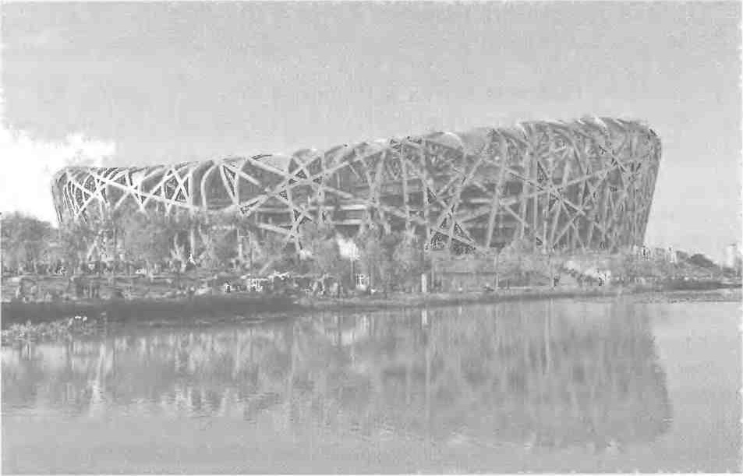

Олимпийские сооружения в Пекине
Успешное экономическое развитие «мастерской XXI века», как стали называть страну, продолжается и в настоящее время. Свидетельством достижений экономики стали запуск в 2003 г. первого китайского космического корабля с космонавтом на борту и разработка планов полета на Луну. По уровню экономического потенциала Китай вышел на второе место в мире. Свои достижения китайцы наглядно продемонстрировали во время Олимпийских игр в Пекине в 2008 г.
Политическая власть в КНР осталась неизменной. Попытка части студентов и интеллигенции развернуть кампанию по либерализации была жестоко подавлена в ходе выступлений на площади Тяньаньмэнь в Пекине в 1989 г. Руководящей силой остается КПК, заявляющая о «строительстве социализма с китайской спецификой».
Во внешней политике КНР добилась немалых успехов: были присоединены Гонконг (Сянган) и Мокао (Аомынь). С середины 80-х гг. ХХ в. нормализовались отношения с СССР. Дружественные отношения установились у Китая с Россией, другими постсоветскими государствами.

Тема 14. Страны Латинской Америки.
Условия развития стран Латинской Америки. В экономике стран Латинской Америки, успешно развивавшейся в годы Второй мировой войны, к концу 40-х гг. ХХ в. преобладало производство сырья и продуктов питания на экспорт. Наряду с крупными действовали многочисленные мелкие производства. Особенно живучи были пережитки старого в сельском хозяйстве. Одним из основных тормозов развития было засилье латифундизма (система крупных землевладений), при том что основная масса сельского населения страдала от безземелья.
Преобладающие в характере латиноамериканцев эмоциональность, темпераментность, открытое проявление чувств в сочетании с социальной нестабильностью, низким уровнем жизни способствовали неустойчивости политической ситуации. Мятежи, перевороты и контрперевороты сменяли друг друга, нередкими были убийства политических деятелей. Как правило, основной силой в переворотах была армия.
Еще одной характерной особенностью политической жизни латиноамериканских стран являлась живучесть каудильистских традиций (каудильо — вождь). Народ объединялся вокруг сильных личностей, выдвигавших популистские лозунги. Заметное влияние на общественную жизнь оказывала католическая церковь.
В конце 40 — 50-х гг. ХХ в. происходил быстрый рост промышленности, чему способствовала протекционистская политика государств. Одновременно в Латинской Америке усилились антидемократические тенденции. Во многом это было связано с «холодной войной». В 1948 г. возникла Организация американских государств (ОАГ) с участием США, которая имела право на интервенцию против любого своего члена, оказавшегося «под контролем со стороны международного коммунистического движения». Так, в 1954 г. произошла интервенция войск США в Гватемалу. Прошла череда военных переворотов, были установлены диктаторские режимы в Перу, Венесуэле, Панаме, Боливии. В Парагвае диктатура генерала Альфредо Стреснера (с 1954 г.) просуществовала несколько десятилетий.
Важным явлением в ряде стран стала деятельность национал-реформистских партий. Они стремились потеснить иностранные монополии и латифундистов, выступали за реформы. Наиболее известным примером национал-реформизма стала деятельность Хуана Доминго Нерона в Аргентине, возглавившего страну в 1943 г. Он выдвинул идею хустисиализма (справедливости), который был объявлен особым, третьим путем развития, чисто аргентинским, отличающимся от коммунизма и капитализма. Хустисиализм призывал к объединению нации для преодоления зависимости и отсталости и построения общества социальной справедливости. После победы Перона на президентских выборах были выкуплены и национализированы некоторые иностранные компании, железные дороги, центральный банк, средства коммуникаций, приняты меры по социальной защите населения.
Однако в начале 50-х гг. в Аргентине ухудшилась внешнеэкономическая конъюнктура, и правительство не смогло продолжать свою политику. В 1955 г. в результате военного переворота Перон был свергнут (в 1973 г. вновь избран президентом).
С конца 50-х гг. ХХ в. начался новый подъем демократического движения. Пали диктатуры в Перу, Венесуэле, Колумбии. В Никарагуа убили диктатора Анастасио Сомосу. Во многих странах приступили к проведению реформ. Но реформистская политика сочеталась с подавлением революционных сил. В результате вскоре наметился поворот к реакции. В Гватемале, Доминиканской Республике, Эквадоре, Гондурасе были установлены военно-диктаторские режимы. Реформы в Бразилии в 1964 г. были остановлены государственным переворотом. В 1966 г. после короткого периода правления конституционного правительства диктаторский режим снова установился в Аргентине. В ряде стран (Никарагуа, Гватемала, Венесуэла, Колумбия) продолжалось партизанское движение. В 1967 г. пытался разжечь партизанскую войну в Боливии Эрнесто Че Гевара.
К концу 60-х гг. ХХ в. Латинская Америка вновь склонилась в сторону прогрессивных преобразований. Инициаторами перемен в некоторых странах стали военные режимы левонационалистической ориентации, пришедшие к власти в результате переворотов в Перу, Панаме, Боливии, Эквадоре. Прокатилась волна национализации иностранных кампаний. В сентябре 1977 г. Панама добилась от США восстановления суверенитета страны над зоной Панамского канала (полностью в 1999 г.).
Однако консервативные круги в очередной раз сумели взять реванш. Поворот к реакции начался с Боливии (1971). В 1973 г. произошли военные перевороты в Уругвае и Чили. В 1975 г. были остановлены реформы в Перу. В конце 70-х гг. ХХ в. большая часть Латинской Америки оказалась под властью диктаторских режимов.
В 70— 80-е гг. ХХ в. в большинстве стран применялись неоконсервативные концепции свободной рыночной экономики. В качестве основных источников финансовых средств использовались инвестиции, займы, кредиты из-за рубежа. Развивались отрасли, ориентированные на экспорт. Первой на этот путь вступила Бразилия. «Бразильской моделью» воспользовались и другие режимы (Чили, Аргентина, Уругвай, Боливия). Для этого курса характерно резкое снижение жизненного уровня населения. Страны с конституционными режимами (Венесуэла, Мексика) шли по пути более мягких мер.
Экономика оживилась, но обратной стороной модернизации стали быстрый рост внешнего долга и усиление инфляции, ужесточение социальной политики, рост безработицы.
Это повлекло за собой новый всплеск борьбы населения, повлекший за собой падение диктатур. Процесс демократизации шел почти повсеместно. На его развитие особенно повлияла революция в Никарагуа (1979). Были восстановлены конституционные правления в Эквадоре, Перу, Боливии, Аргентине, Бразилии и других странах. Однако социально-экономическое положение Латинской Америки оставалось неустойчивым. Примером служит экономический крах в Аргентине в конце ХХ века.
Настоящей бедой Латинской Америки стало производство наркотиков, вывозимых затем в США. Наибольшее развитие наркобизнес получил в Колумбии, Боливии, Перу.

Куба. На Кубе основой экономики были выращивание и переработка тростникового сахара. Страна полностью зависела от США. 10 марта 1952 г. в результате военного мятежа власть захватил диктатор Рубен Фульхенсио Батиста. Начались преследования оппозиции, сотрудничество с США стало еще более тесным. Всюду росло недовольство.
26 июля 1953 г. группа студентов во главе с Фиделем Кастро Рус атаковала армейские казармы в городе Сантьягоде-Куба (крепость Монкада). Штурм был неудачным. Оставшиеся в живых — среди них Кастро — попали в тюрьму. Кампания солидарности побудила Батисту амнистировать заговорщиков, которые эмигрировали в Мексику.
В декабре 1956 г. из Мексики к Кубе отправилась яхта «Гранма» с революционерами на борту. При высадке уцелели только 20 человек, но и они были вынуждены разделиться и мелкими группами прорываться в горы Сьерра-Маэстра. Среди повстанцев были Ф. Кастро, его брат Рауль, Эрнесто Че Гевара. Началась партизанская война, охватившая весь остров. В мае—июле 1958 г. повстанцы разгромили превосходящие по численности войска Батисты. 1 января 1959 г. Батиста бежал с Кубы, а революционные отряды вступили в Гавану.
Ф. Кастро стал премьер-министром. В апреле 1959 г. он заявил, что кубинская революция по своему характеру является социалистической. Крупные земельные владения передавались в собственность государства или арендаторам и безземельным сельским жителям. Конфискация земель вызвала протест США, которые прекратили доставку нефти и закупку сахара. Ответной мерой Кубы явилась национализация сахарных заводов, нефтеперерабатывающей промышленности и других американских предприятий. США начали экономическую блокаду острова. В этот период началось сближение Кубы с СССР, который стал закупать сахар и снабжать Кубу необходимыми товарами. В октябре 1960 г. была объявлена национализация всей крупной и средней промышленности, железных дорог, банков, крупных торговых предприятий. Экономика стала плановой.
Бесспорные достижения кубинской революции качественное бесплатное медицинское обслуживание, образование. Средняя продолжительность жизни на Кубе — одна из самых высоких в мире.
В 80-е гг. ХХ в. положение Кубы заметно ухудшилось. Распад социалистической системы явился для нее сильнейшим ударом. В 1990 г. Ф. Кастро выдвинул лозунг «Социализм или смерть!». Было объявлено о максимальной экономии потребления во всех областях, мобилизации трудовых усилий. В конце 90-х гг. Куба взяла курс на оживление частной инициативы, допущения элементов рыночной экономики. В начале XXI в. стране удалось частично преодолеть последствия кризиса, повысился уровень жизни населения. В 2006 г. из-за болезни Ф. Кастро передал власть своему брату Р. Кастро.
Правительство Народного единства в Чили. Чили — экономически и политически развитая страна Латинской Америки. В декабре 1969 г. левыми силами был создан блок Народное единство, в который вошли Радикальная, Социалистическая и Коммунистическая партии, движение левых христианских демократов. Кандидатом в президенты от блока стал социалист Сальвадор Альенде. Программа Народного единства включала национализацию иностранного и крупного местного капитала, ликвидацию латифундизма, широкие социальные меры. На выборах 4 сентября 1970 г, Альенде победил. Было сформировано правительство Народного единства.
В июле 1971 г. вступил в силу закон, позволивший национализировать медную и другие отрасли добывающей промышленности. Под государственный контроль попали крупные предприятия, банки, внешняя торговля, был введен рабочий контроль на частных предприятиях. Проведение аграрной реформы позволило покончить с латифундизмом. Увеличившееся потребление стимулировало рост производства, в том числе мелкого и среднего, получившего поддержку государства.
Однако по мере развития преобразований нарастало сопротивление внутри и вне Чили со стороны США. Усилились экономические трудности, проходили забастовки мелких предпринимателей и служащих. 11 сентября 1973 г. начался военный мятеж во главе с главнокомандующим сухопутных войск Аугусто Пиночетом. Альенде отказался оставить президентский пост и с небольшой группой верных ему людей до последнего отбивал атаки на президентский дворец Ла Монеда. После гибели Альенде власть оказалась в руках военной хунты во главе с Пиночетом. Режим Пиночета был ликвидирован только в 1990 г.
«Левый поворот» в Латинской Америке в конце ХХ — начале ХXI в. В конце ХХ — начале XXI в. в Латинской Америке усилилось влияние левых сил. Символом «левого поворота» стала деятельность президента Венесуэлы Уго Чавеса, одержавшего победу на президентских выборах в декабре 1998 г. По его инициативе был установлен государственный контроль над нефтяной промышленностью, осуществляются широкие социальные программы, установлены тесные связи с Кубой. Подобная политика вызывает недовольство как влиятельных сил в самой Венесуэле, так и США.
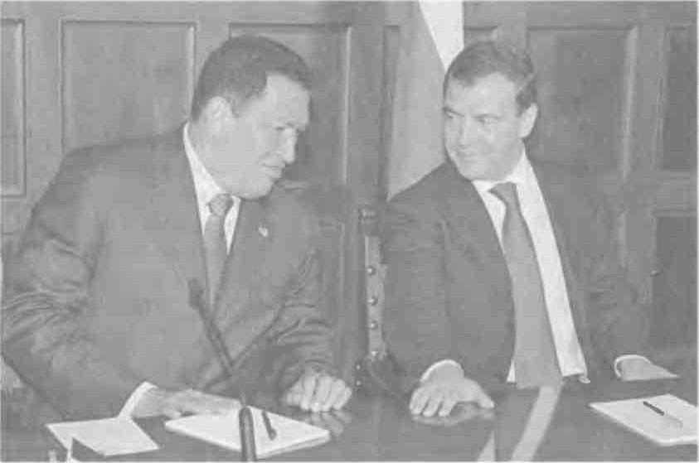
Встреча президента Венесуэлы У. Чавеса с президентом России Д. А. Медведевым. 2008 г.

Однако организованный в 2002 г. военный переворот окончился неудачей. В 2006 г. Чавес вновь победил на выборах. В 2007 г. он национализировал нефтяную промышленность и заявил о строительства в Венесуэле «социализма XXI века».
В 2005 г. президентом Боливии был избран последователь Чавеса индеец Хуан Эво Моралес, осуществивший национализацию газовой промышленности. В 2007 г. президентом Никарагуа стал Даниэль Ортега, который уже был главой страны в 80-е гг. ХХ в., когда в Никарагуа при помощи СССР и Кубы пытались строить социализм. В 2006 г. президентом Эквадора избран еще один последователь Чавеса Рафаэль Корреа. В начале XXI в. левые силы, хотя и более умеренные, пришли к власти, победив на выборах, в Бразилии, Аргентине, Уругвае и др.

